七上第一单元 史前时期
一、选择题
1. 某历史小组同学整理归纳中国境内早期人类遗址信息，并记录笔记如下：
遗址：经测定距今约70万—20万年，先后发现了有被火烧过的鹿角和很厚的灰烬层，还发现了6个头盖骨化石、大量牙齿和肢骨碎块，分属于40多个个体直立人。
框中画线处应填的是( )。

A. 元谋人 B. 北京人 C. 蓝田人 D. 山顶洞人
2. 考古学家在北京人遗址中发现了大量木炭和几处较大的灰烬堆，灰烬堆里还埋有烧裂的石头和兽骨。据此可知，北京人已具备的能力是( )。
A. 种植农作物 B. 使用火并保存火种
C. 会人工取火 D. 会制造磨制石器
3. 黑龙江省文物考古研究所调查发现，在距今4500年左右的龙庙山东北遗址中，有石磨盘、石磨棒、石铲等农业工具。据此可推断，该遗址属于( )。
A. 旧石器时代 B. 新石器时代 C. 青铜时代 D. 铁器时代
4. 文物作为历史文化的载体，是历史研究的第一手史料。某历史社团搜集了以下考古文物信息，这些文物可以用来印证( )。
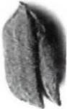  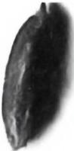 |  | 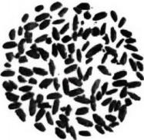 | 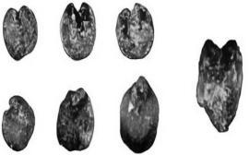
玉蟾岩遗址出土的稻谷 |  | 贾湖遗址出土的炭化稻粒 | 东胡林遗址出土的炭化粟粒和黍粒

A. 原始农业的兴起 B. 早期国家的出现
C. 社会阶级的分化 D. 磨制石器的使用
5. 史料是认识历史的主要依据。若要对“中国农业的起源”问题展开研究，下列史料中可信度最高的是( )。
A. 半坡遗址出土的人面鱼纹陶盆 B. 玉蟾岩遗址的稻谷遗存
C. 炎帝教民种五谷和蔬菜的传说 D. 北京人遗址发现的烧骨
6. 某校开展“原始农业的起源”研学活动，同学们搜集到下表所示信息，他们研学的地方是( )。
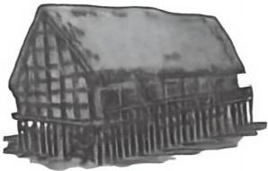  干栏式建筑复原图 | 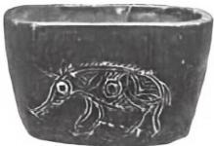  猪纹陶钵 | 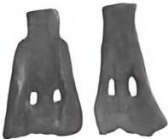  骨耜

A. 元谋人遗址 B. 北京人遗址 C. 河姆渡遗址 D. 大汶口遗址
7. 根据下面关于原始人类的信息，最符合题意的对联是( )。
生活地点：长江流域
居住房屋：干栏式建筑
考古发现：发现年代最早的木结构水井
生产技艺：出土了中国最早的象牙雕刻

A. 河姆渡稻谷飘香，新石器亥犬相闻 B. 史记无记之一脉，先人有人在半坡
C. 人面鱼纹大河生，猪纹陶钵千古情 D. 部落英雄真豪杰，疏脉入瀛除水患
8. 文物是研究历史的重要依据。下列所示文物能为研究河姆渡人提供直接证据的是（ ）。
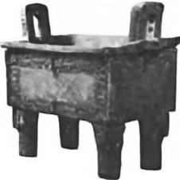
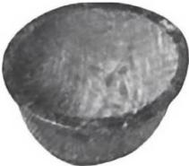
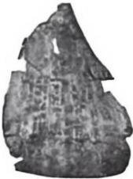
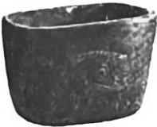

A B C D

9. 在原始社会时期，中国南北方的居民就已经在主食上有了明显差异。其中以粟作为主要粮食作物的早期先民是( )。
A. 河姆渡人 B. 半坡居民 C. 北京人 D. 山顶洞人
10. 考古发掘的成果是研究和了解古代社会的重要依据。小历同学搜集到下表所示考古成果，他探究的主题是( )。
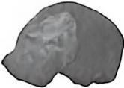  探寻我国百万年人类史 | 探寻我国一万年文化史 | 探寻我国五千年文明史
 | 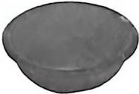 | 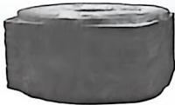
北京人头盖骨化石(复制品) | 半坡遗址出土的  人面鱼纹陶盆 | 良渚玉琮

A. 中国境内早期人类与文明的起源 B. 区域文明的多元发展
C. 统一多民族国家的建立和巩固 D. 繁荣与开放的时代
11. 玦，古代配身玉器的一种，环形，有缺口，尺寸有大小之分。下表所示新石器时代出土的玉玦，可以证实中华文明的起源及发展的特征是( )。
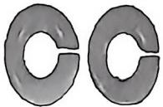 | 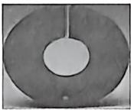 | 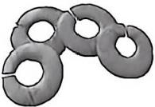
内蒙古自治区敖汉旗兴隆洼遗址 出土的玉玦 | 浙江省余杭区良渚古城  早期出土的玉玦 | 黑龙江省小南山遗址  出土的玉玦

A. 交融互鉴 B. 兼容并蓄 C. 多元一体 D. 分散发展
12. 梁启超在《饮冰室合集》中写道：“华夏民族，非一族所成。太古以来，诸族错居， 接触交通，各去小异而大同，渐化合以成一族之形，后世所谓诸夏是也。”从这里可以看出，华夏民族形成的特点是( )。
A. 部落之间结成联盟繁衍而形成
B. 由一个民族不断演化而形成
C. 部落之间不断攻伐、不断合并中形成
D. 众多民族在交往、交流过程中逐渐交融而成

七上第二单元 夏商周时期
一、选择题
1.“……确立了天子、诸侯、卿大夫、士之间严格的等级臣属关系，从而形成了‘封建亲戚，以蕃屏周’的统治格局。”材料反映的制度是（ ）
A. 分封制 B. 世袭制 C. 禅让制 D. 宗法制
2. 下图是一部历史纪录片的部分分集标题，据此判断这部纪录片第16集的标题应是 （ ）
12.春秋争霸 13.孔子
14.列国变法 15.战国七雄
16. 17.秦国崛起
18.秦始皇统一中国

- 诸子百家 B. 两汉经学 C. 宋代新儒学 D. 文治与文字狱
3.有学者指出：“春秋战国时期，由于社会生产力的提高，特别是冶铁技术的发明和改进，农业和手工业出现了长足的进步，商业与城市也随之兴起。整个社会经济呈现出前所未有的繁荣景象，这些为学术思想的产生、争鸣准备了良好的社会经济基础。”学者意在说明（ ）
A. 人民群众是物质生产的主要承担者 B. 阶级斗争是历史发展的直接动力
C. 劳动在人类社会发展中的重要作用 D. 经济发展促进了思想文化的发展
4.据下表可知，中国古代（ ）
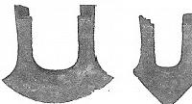 | 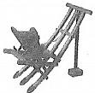 | 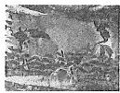 | 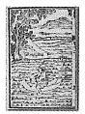
战国时期的铁农具 | 汉代的耧车(模型) | 敦煌莫高窟第445窟壁  画中的曲辕犁 | 元朝王祯所著《农书》中  农民坐在秧马上劳作
A. 农业用具不断创新 B. 交通工具的演变
C. 社会习俗不断变化 D. 纺织技术的进步
5. 《史记 · 商君列传》记载：“而集小乡邑聚为县，置令、丞，凡三十一县。为田开阡陌封疆，而赋税平。平斗桶权衡丈尺……”这则史料可用来了解商鞅变法的（ ）
A. 背景 B. 目的 C. 内容 D. 结果
6. 历史事实是指对历史人物或事件的客观叙述，历史解释是对史实的分析或评判。下列各项中属于历史解释的是（ ）
A. 西周分封制稳定了周初的政治形势，扩大了统治范围
B. 司母戊鼎是迄今世界上出土的最重的青铜器
C.230年，孙权派将军卫温率领万人船队到达夷洲
D.420—589 年，中国南方相继出现宋、齐、梁、陈四个王朝
7.《读史方舆纪要》记载：“武王观兵，有千八百国。东迁之初，尚存千二百国。迄获麟之末，二百四十二年，诸侯更相吞灭，其见于春秋经、传者，凡百有余国；而会盟征伐，章章可纪者，约十四君。”这段话反映了春秋时期社会发展的趋势是（ ）
A. 国家走向统一 B. 社会秩序安定
C. 民族交融加强 D. 生产力水平高
8. 列表格是学习历史的常用方法之一。阅读下面中国古代货币的发展与演变情况简表(部分),可以得出的结论是（ ）
时期 | 概况
战国 | 各诸侯国都有铸币权，如赵国铲形币、楚国蚁鼻钱、齐国刀形币等
秦汉 | 废除六国货币，以秦国的圆形方孔半两钱作为统一货币，在全国流通。汉武帝把铸币权收归中央，统一铸造五铢钱
A. 从单一货币发展到多元货币 B. 从地方铸币到中央统一铸币
C. 从形状统一发展到形状各异 D. 从使用铜钱发展到使用白银
9. 某历史小组进行“三代治国理念对比”的小课题研究，整理了以下材料：①夏朝末年，夏桀“虐政淫荒”,百姓诅咒“时日曷丧，予及汝皆亡”;②商朝后期，商纣王滥用民力，修建鹿台，统治残暴；③周幽王时，朝政腐败，最终西周被犬戎族灭亡。通过这些材料，小组能得出的核心结论是（ ）
A. 三代都重视祭祀与神权 B. 暴政往往导致王朝灭亡
C. 王朝初期不会出现昏君 D. 商朝青铜铸造工艺精湛
10. 据记载，从商鞅变法开始到秦王嬴政即位前的109年间，秦军同六国共交战65次，全胜58次。秦军战绩辉煌主要得益于商鞅变法推行（ ）
A. 废除贵族的世袭特权 B. 废除井田制
C. 奖励耕织 D. 奖励军功
11. 春秋时期，周王室派兵讨伐郑国却战败，连周天子都在战争中被郑国军队射伤；楚庄王率军至洛阳郊外，公然向周王室使者问鼎之轻重。这两件事情共同反映了这一时期（ ）
A. 土地私有 B. 变法兴起 C. 王室衰微 D. 百家争鸣
12.成语是中华文化中一颗璀璨的明珠。通过“纸上谈兵”“围魏救赵”等成语可以帮助我们了解（ ）
A. 春秋时期的争霸战争 B. 战国时期的兼并战争
C. 秦国的统一战争 D. 东汉末年的农民起义
13. 小文同学在学习古代诗文时，整理了部分诗文中的地名对应的现代地区(见下表), 他发现这些古代地名主要源于（ ）
诗文 | 现代地区
齐鲁青未了 | 齐鲁现在用来指代山东省
三晋地形称险绝 | 三晋现在用来指代山西省
来从楚国游 | 楚现在用来指代湖北省
燕赵自古多慷慨悲歌之士 | 燕赵现在用来指代河北省
城阙辅三秦 | 三秦现在用来指代陕西省
A. 禅让制 B. 世袭制 C. 分封制 D. 郡县制
14. 西汉史学家司马谈在《论六家之要指》一文中指出，战国时期的某一学派“不别亲疏，不殊贵贱，一断于法，则亲亲尊尊之恩绝矣”。这一学派的集大成者是（ ）
A. 老子 B. 孔子 C. 庄子 D. 韩非

七上第三单元 秦汉时期
一、选择题
1.列表格是学习历史的常用方法之一。阅读下面中国古代货币的发展与演变情况简表(部分)，可以得出的结论是（ ）
时期 | 概况
战国 | 各诸侯国都有铸币权，如赵国铲形币、楚国蚁鼻钱、齐国刀形币等
秦汉 | 废除六国货币，以秦国的圆形方孔半两钱作为统一货币，在全国流通。汉武帝把铸币权收归中央，统一铸造五铢钱
A.从单一货币发展到多元货币 B.从地方铸币到中央统一铸币
C.从形状统一发展到形状各异 D.从使用铜钱发展到使用白银
2.某历史兴趣小组在探究“秦统一中国”的课题时，搜集到以下图片。这些图片反映出秦朝巩固统一的措施涉及（ ）
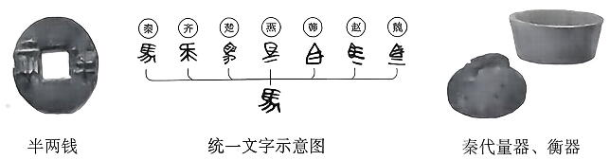
A.政治、军事领域 B.经济、文化领域 C.思想、文化领域 D.经济、军事领域
3.据史书记载，秦朝为加强对地方的有效管理，采取“分天下以为三十六郡，郡置守、尉、监”。这一举措标志着（ ）
A.以血缘为纽带的分封制度正式确立 B.中央集权制度建立起来
C.选拔官员的科举取士制度初步建立 D.行省制度加强中央权力
4.某校历史兴趣小组要举行“秦汉时期文物图片展”，下列文物图片可以入选的是（ ）
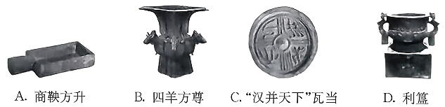
5.秦始皇在全国推行郡县制，汉武帝颁布“推恩令”，宋太祖“杯酒释兵权”，这些举措的共同目的是（ ）
A.加强思想控制 B.强化中央集权 C.促进民族交融 D.维护国家统
6.据下表可知，中国古代（ ）
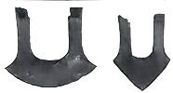 | 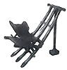 | 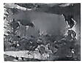 | 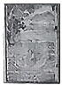
战国时期的铁农具 | 汉代的耧车(模型) | 敦煌莫高窟第445窟壁画中的曲辕犁 | 元朝王祯所著《农书》中农民坐在秧马上劳作
A.农业用具不断创新 B.交通工具的演变 C.社会习俗不断变化 D.纺织技术的进步
7.某历史课堂展示了一幅古地图，图中清晰标注出从长安出发，经河西走廊、西域到达中亚的路线。这幅地图呈现的（ ）
A.海上丝绸之路 B.玄奘西行路线 C.陆上丝绸之路 D.郑和下西洋路线
8.唐代诗人张籍在《凉州词》中写道：“无数铃声遥过碛，应驮白练到安西。”与这句诗描绘的繁荣景象相关的历史事件是（ ）
A.丝绸之路 B.玄奘西行 C.鉴真东渡 D.郑和下西洋
9.“一条横跨欧亚大陆的交流通道被打开，中国丝绸是这条通道的主要贸易品。这种又薄又滑的丝织品，在地中海的供应量不断增加，随处可见，广受人们喜爱，它能让穿着者在众人面前显得光鲜。”这说明丝绸之路（ ）
A.扩大了汉朝的管辖范围 B.推动了世界航海事业的发展
C.推动了宗教的传播发展 D.促进了东西方经济贸易的交流
10.司马迁说：“人固有一死，或重于泰山，或轻于鸿毛。”他能在历史上留名主要得益于他完成了史学巨著（ ）
A.《史记》 B.《资治通鉴》 C.《天工开物》 D.《本草纲目》
11.《史记》和《资治通鉴》并称为“史学双璧”。《史记》记述了从传说中的黄帝到汉武帝时的史事，《资治通鉴》记述了从战国到五代共1300多年的历史。下列史事从两本史书中都可以查阅到的是（ ）
A.炎黄联盟 B.齐桓公称霸 C.“文景之治” D.岳飞抗金
12.《后汉书·宦者列传》记载：“(蔡伦)乃造意，用树肤、麻头及敝布、鱼网以为纸。元兴元年奏上之，帝善其能，自是莫不从用焉，故天下咸称‘蔡侯纸’。”该材料可用于研究（ ）
A.汉朝对西域的管理 B.印刷术的发明 C.外戚宦官交替专权 D.造纸术的改进
13.下表是中国古代不同朝代统治者诏令内容的节选，其所反映的共同点是（ ）
朝代 | 统治者 | 诏令内容(节选)
西汉 | 汉文帝 | 农，天下之大本也，民所恃以生也
唐朝 | 唐玄宗 | 有国者必以人为本，固本者必以食为先
清朝 | 康熙帝 | 自古国家久安长治之模，莫不以足民为首务，必使田野开辟，盖藏有余
A.广纳贤才，知人善任 B.提倡节俭，反对奢侈 C.以民为本，重视农业 D.整顿吏治，裁减冗员
14.史料是研究历史的基础与依据，下表中史料摘录内容可以反映（ ）
内容 | 出处
楚越之地，地广人希(稀)，饭稻羹鱼，或火耕而水耨……无积聚而多贫 | [汉]司马迁《史记·货殖列传》
天下无事，时和年丰，百姓乐业，谷帛殷阜，几乎家给人足矣 | [唐]房玄龄等《晋书·食货志》
江南之为国盛矣⋯⋯地广野丰，民勤本业，一岁或稔，则数郡忘饥 | [南朝梁]沈约《宋书》
吴中之民，开荒垦洼，种粳稻，又种菜、麦、麻、豆，耕无废圩，刈无遗陇。……所以吴中之农专事人力，故谚曰“苏湖熟，天下足”，勤所致也 | [南宋]吴泳《鹤林集》
A.政权建设与社会进步 B.技术发明与经济发展 C.经济重心南移的过程 D.商业繁盛与文化交流
15.下面时间轴列举了我国古代不同时期部分治国理政的措施。这些措施反映出（ ）。
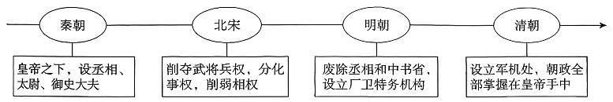
A.选官制度的持续发展过程 B.君主专制统治的不断强化
C.内轻外重局面的形成过程 D.重文轻武政策的延续发展
16.西汉苏武“杖汉节牧羊，卧起操持，节旄尽落”，宋代张载“为天地立心，为生民立命，为往圣继绝学，为万世开太平”，明末清初顾炎武认为“保天下者，匹夫之贱与有责焉耳矣”，都体现了中国古代知识分子（ ）
A.具有家国情怀 B.主张和而不同 C.崇尚天人合一 D.重视以人为本
17.西汉设置西域都护，唐朝先后设置安西都护府和北庭都护府，元朝设宣政院，清朝设置驻藏大臣和伊犁将军。以上措施反映了历代中央政府（ ）
A.加强管辖边疆地区 B.有效管理西藏地区 C.强化治理东北地区 D.注重巩固东南海防
18.某位同学整理了下面表格。这些变化反映了（ ）
朝代 | 措施
秦朝 | 设立丞相
唐朝 | 削弱相权
明朝 | 废除丞相
清朝 | 设军机处
A.君主专制强化 B.地方权力扩大 C.统治机构精简 D.民主政治加强
19.绘制思维导图是学习历史的有效方法之一。下组示意图是九年级某同学在复习中国古代史内容时整理的材料。该内容的主题最有可能是（ ）
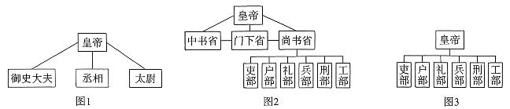
A.君主专制的强化 B.中央权力的巩固 C.国家疆域的扩大 D.地方权力的分散
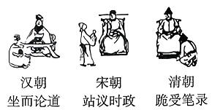
20.君臣礼仪是中国古代政治制度发展的外在表现。右图展现的从汉朝到清朝的变化实质上反映了（ ）
A.君主权力的强化
B.社会文明的进步
C.生活习惯的变化
D.封建制度的完善
21.我国历代王朝都重视对边疆地区的有效管辖。下表两个王朝对边疆地区管辖措施所起的共同作用是（ ）
西汉 | 公元前60年，西汉朝廷设置西域都护，作为管理西域的最高长官
清朝 | 1884年，清政府在新疆地区建立行省，取“故土新归”之意，改称西域为“新疆”
- 平定了西北地区叛乱 B.加强了对西藏地区管理
C.促进了中外交往交流 D.巩固了统一多民族国家

七上第四单元 三国两晋南北朝
- 选择题
1.《宋书》记载：“至于元嘉(南朝宋文帝年号)末……兵车勿用，民不外劳，役宽务 简，氓庶繁息，至余粮栖亩，户不夜扃(jiōng, 关门、上闩)……“”材料反映了当时江南地 区得到开发的原因是( )。
A. 生产技术先进 B. 北方人口大量南迁
C. 社会比较安定 D. 南方自然条件优越
2.借助思维导图梳理三国两晋南北朝时期民族交融的脉络。下面思维导图“?”处应填 入的历史人物是( )。
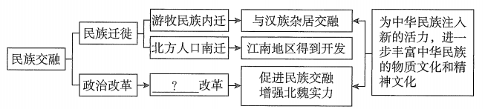

A. 光武帝 B. 晋武帝 C. 汉文帝 D. 北魏孝文帝
3.东晋南朝时，北方人口 大量南迁，给江南带来先进生产工具和技术，同时为江南 补充了大量劳动力。这最能说明江南开发的( )。
A. 原因 B. 表现 C. 影响 D. 结果
4.北魏流行舞蹈“方舞”,舞者佩戴两件头饰，与汉族传统舞蹈“清商乐”相同；下装 为白裤、乌皮靴，与西域“龟兹乐”“安国乐”相似。“方舞”音乐安徐、闲雅，近于汉族传 统，而脚下动作繁杂丰富，具有西域风格。上述材料体现的是( )。
A. 政权分立 B. 繁荣与开放 C. 民族交融 D. 对外交往
5.《晋书 · 食货志》记载东晋后期南方的情形是：“天下无事，时和年丰，百姓乐业， 谷帛殷阜，几乎家给人足矣。”这则史料可以用来描述江南地区开发的( )。
A. 背景 B. 目的 C. 过 程 D. 结果
6.从赵武灵王胡服骑射到北魏孝文帝改革，从“洛阳家家学胡乐”到“万里羌人尽汉 歌”,从边疆民族习用“雅歌儒服”到中原盛行胡衣胡帽，无一不展现中国古代历史 上( )。
A. 中央政权对边疆的有效治理 B. 经济和文化重心的逐渐南移

西汉 | 公元前60年，西汉朝廷设置西域都护，作为管理西域的最高长官
清朝 | 1884年，清政府在新疆地区建立行省，取“故土新归”之意，改称西域为“新疆”

C. 中外经济和文化的频繁交流 D. 各民族之间的交往交流交融
7.下图是某同学制作的中国历史朝代顺序图的一部分，图中空白处对应政权(朝代) 的建立者是( )。
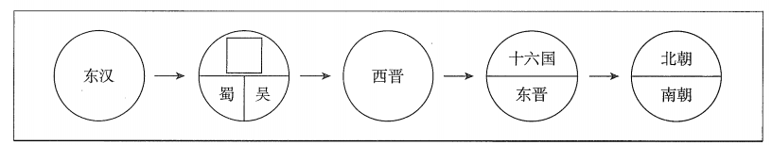

A.刘邦 B. 刘秀 C. 曹操 D. 曹丕

七上第一单元 史前时期
参考答案

一、选择题
1 | 2 | 3 | 4 | 5 | 6
B | B | B | A | B | C
7 | 8 | 9 | 10 | 11 | 12
A | C | B | A | C | D

七上第二单元 夏商周时期
参考答案
- 选择题：
1、A 2、A 3、D 4、A 5、C 6、A 7、A 8、B 9、B 10、D 11、C 12、B
- C 14、D
七上第三单元 秦汉时期
参考答案
一、选择题
1 | 2 | 3 | 4 | 5 | 6 | 7 | 8 | 9 | 10 | 11
B | B | B | C | B | A | C | A | D | A | C
12 | 13 | 14 | 15 | 16 | 17 | 18 | 19 | 20 | 21
D | C | C | B | A | A | A | A | A | D

七上第四单元 三国两晋南北朝
参考答案
一、选择题
1.C 2. D 3.A 4.C 5.D 6.D 7.D

七下一单元 隋唐时期
一、选择题
1.《隋书·高祖纪》记载：589年，隋文帝派军南下平陈，结束了三国两晋南北朝近
300年的分裂局面；后隋朝推行均田制，统一度量衡与货币，促进经济发展。这体现了隋
朝统一（）。
A.导致阶级矛盾激化 B.阻碍文化交流交融 C.推动社会稳定发展 D.导致民族冲突加剧
2.有学者评价隋炀帝：“我始终承认隋炀帝是大暴君，只是，暴君不是昏君，隋炀帝虽然无德，但是有功。”下列史实能体现其“功”的是（ ）
- 统一全国 B.开通大运河 C.三征辽东 D.开凿灵渠
3.唐代孟郊在《登科后》中写道：“昔日龌龊不足夸，今朝放荡思无涯。春风得意马蹄疾，一日看尽长安花。”当时出现此种情景，主要得益于一种选官制度，它是（ ）。
A. 察举制 B. 九品中正制 C. 科举制 D. 八股取士
4.下表是中国古代不同朝代统治者诏令内容的节选，其所反映的共同点是（ ）。
朝代 | 统治者 | 诏令内容（节选）
西汉 | 汉文帝 | 农，天下之大本也，民所恃以生也
唐朝 | 唐玄宗 | 有国者必以人为本，固本者必以食为先
清朝 | 康熙帝 | 自古国家久安长治之模，莫不以足民为首务，必使田野开辟，盖藏有余

A.广纳贤才，知人善任 B.提倡节俭，反对奢侈 C. 以民为本，重视农业 D. 整顿吏治，裁减冗员
5.《资治通鉴》记载：贞观二十一年（647年），唐太宗与群臣讨论政治得失时说：“自古皆贵中华，贱夷、狄，朕独爱之如一。”这说明唐太宗（ ）。
A. 实行开明的民族政策 B. 增加科举考试科目 C. 改革完善三省六部制 D. 创立中央集权制度
6.下图是唐代张萱的《虢国夫人游春图》（摹本，局部），其描绘了唐代贵族女性骑马出游盛景。史料显示，盛唐女性不仅参与踏青赏花，还热衷马球、射箭等运动，甚至有人考取功名、涉足朝政。同时，胡服、男装在女性间流行。这些现象反映出盛唐时期的特点是（ ）。
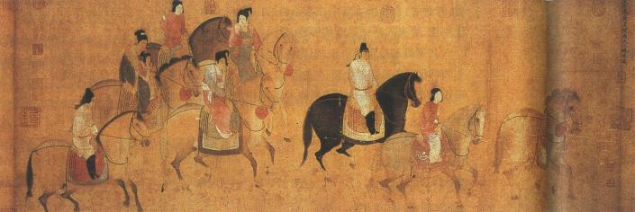
A. 文学艺术多彩 B. 经济繁荣发展 C. 民族交往密切 D. 社会风气开放
7. 某校历史社团编演了一部历史短剧，分为以下四幕。据此判断，该剧的主人公应是（ ）。
第一幕：贞观初年辞大唐
第二幕：踏沙漠寻真经
第三幕：天竺问道习佛法
第四幕：携经东归耀中华
- 班超 B. 鉴真 C. 玄奘 D. 郑和
8.课堂笔记是学习历史的重要方法。某同学在笔记中整理了“开运河、创科举”“贞观之治”“文成公主入藏”“玄奘西行”等关键词，这些关键词共同反映的主题是（ ）。
A. 政权兴替及原因 B. 繁荣开放的时代 C. 国家与社会变革 D. 对外交往与交流

七下第二单元 辽宋夏金元时期
一、选择题
1.北宋范祖禹有如下评述：“祖宗制兵之法，天下之兵本于枢密，有发兵之权，而无握兵之重；京师之兵总于三帅，有握兵之重，而无发兵之权。上下相维，不得专制，此所以百三十余年无兵变也。”材料中北宋“无兵变”的局面主要得益于( )。
A.重文轻武政策的全面推行 B.军事部署体系的优化调整
C.中央集权制度的深度强化 D.统治阶层的政治智慧彰显
2.史论结合是历史学科的重要特点之一。在学习历史过程中，要注意区分史实和史论。下列关于朝代的表述中，属于史论的是( )。
A.唐太宗实行开明的民族政策，被当时北方和西北地区的各族首领尊奉为“天可汗”
B.宋太祖在中央削弱相权，在地方设置转运使，大大强化了皇权
C.元朝时期，设立宣慰使司都元帅府，由宣政院直接统辖，掌管西藏的军民各项事务
D.明成祖派郑和率领船队出使西洋，郑和的船队最远到达非洲东海岸和红海沿岸
3.为厘清宋元时期各民族政权之间的关系，某兴趣小组绘制了如下示意图。从图中可以看出，宋元时期的时代特征是( )。
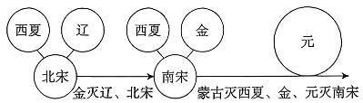
A.统一多民族国家的建立 B.政权分立与民族交融
C.繁荣与开放的时代 D.由民族政权并立到统一
4.第一手史料是指接近或直接在历史发生当时所产生，可以直接作为历史根据的史料。下列属于研究辽宋夏金元时期历史的第一手史料是( )。
A.西夏符牌 B.《资治通鉴》 C.电视剧《杨家将》 D.《姑苏繁华图》
5.2025年2月，在第九届亚洲冬季运动会期间，哈尔滨的导游向外国运动员介绍阿城，其中一句介绍词中提及阿城在12世纪时是一个王朝的都城。此处提到的“王朝”是( )。
A.明朝 B.元朝 C.金朝 D.清朝
6.《宋书》记载：“至于元嘉(南朝宋文帝年号)末……兵车勿用，民不外劳，役宽务简，氓庶繁息，至余粮栖亩，户不夜扃(jiōng，关门、上闩)……”材料反映了当时江南地区得到开发的原因是( )。
A.生产技术先进 B.北方人口大量南迁 C.社会比较安定 D.南方自然条件优越
7.南宋孟元老的《东京梦华录》记载：“夜市直至三更尽，才五更又复开张。”材料中汴京夜市繁华主要说明( )。
A.市民饮食种类丰富 B.商业突破时间限制
C.城市规模不断扩大 D.政府放松商业监管
8.某历史学习小组绘制了中国古代人口迁移与经济格局变迁的思维导图(下图)，图中呈现的中国古代经济发展现象是( )。
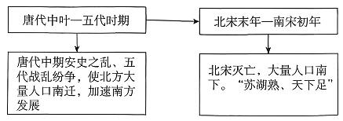
- 商品经济繁荣 B.注重农业生产
C.经济重心南移 D.海外贸易发达
9.历史的发展与文化紧密相连，文学的内容也映射了一个时代的社会背景、文化特征和人民的生活状态。下列选项描绘的场景，与经济重心南移有关的是( )。
A.春风得意马蹄疾，一日看尽长安花
B.东南形胜，三吴都会，钱塘自古繁华
C.九天闾阖开宫殿，万国衣冠拜冕旒
D.稻米流脂粟米白，公私仓廪俱丰实
10.2023年成都大运会期间，数字人民币成为支付亮点，在货币的创新方面中国再一次领跑世界。早在北宋时期，当货币还处于铸币支付时代时，中国就最早发明并开始使用纸币。这种纸币被称为( )。
A.会子 B.五铢钱 C.交子 D.刀币
11.下表所示是某同学整理的教材图文材料，根据图片推断他研究的是( )。
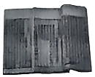 | 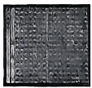 | 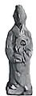 | 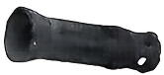
《齐民要术》书影 | 泥活字版(模型) | 宋代持罗盘陶俑 | 元朝火铳
A.经济重心的南移 B.光耀千古的古代科技
C.交通事业的发展 D.辉煌灿烂的秦汉文化
12.城市的历史画卷，可以带我们穿越市井生活，工笔细描间，是历代都市的脉动。下列三幅画中所示历史现象出现的主要原因是( )。
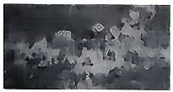 | 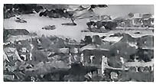 | 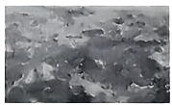
张择端《清明上河图》(局部) | 明代《南都繁会图》(局部) | 清朝乾隆时期《姑苏繁华图》(局部)
这幅图描绘了市区街道、城市商店鳞次栉比，街上行人摩肩接踵，车马络绎不绝，展现了东京街市的繁荣景象 | 画面上南市街到北市街一带人流如织，店铺林立，出现了约 109个店铺招幌，幌子上写着“东西两洋货物俱全”“西北两口皮货发客”等 | 该画作描绘了苏州的市井风情。据统计，图中共绘有人物 12 000有余，船近400只，桥50余座，店铺200余家，中式房屋2000余栋
A.政治统治清明 B.商品经济发展
C.文化教育昌盛 D.民族关系和谐
13.某同学游览开封著名景点清明上河园，它是以北宋名画《清明上河图》为蓝本以1：1的比例复原的大型宋代历史文化主题公园，再现了《清明上河图》中的大宋盛景。从游览中能感受到宋代的社会特征是( )。
A.重农抑商 B.商品经济繁荣
C.民族交融加强 D.海外贸易萎缩
14.《义务教育历史课程标准》(2022年版)中指出，历史解释是指以史料为依据，客观地认识和评判历史的态度和方法。下面围绕南宋《蚕织图》(局部)的表述，属于历史解释的是( )
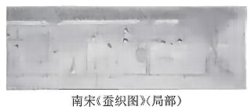
A.《蚕织图》现藏于黑龙江省博物馆，是该馆的十大镇馆之宝之一
B.《蚕织图》为长卷，绢本，线描，淡彩
C.《蚕织图》绘有江浙一带蚕织户养蚕、织帛生产过程的24个场景
D.《蚕织图》一定程度上反映了南宋江浙地区细致的丝织业生产分工
15.某历史博物馆举办中国古代历史图片展，在某展厅出现了下面这样一组图片。对于该展厅的名字，下列选项中最合适的是( )。
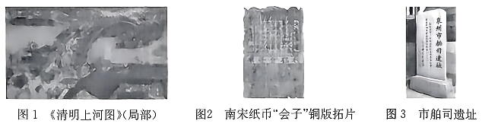
A.宋代商业繁荣 B.民族政权并立
C.宋代国家统一 D.宋代民族交融
16.某社团选取以下元素再现中国古代某时期的生活场景，这些场景应出现在( )。
地点 | 开封 | 临安 | 大都、扬州等
元素 | 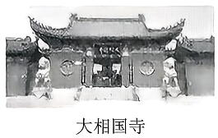 | 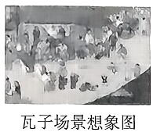 | 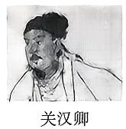
A.两汉时期 B.魏晋南北朝时期
C.隋唐时期 D.宋元时期
17.某学校开展以“匠造千年·古代科技智慧图鉴”为主题的微型图片展，下图为某一版块的导览目录，该板块展示的历史时期最有可能是( )。
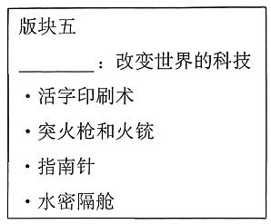
A.秦汉时期 B.隋唐时期 C.宋元时期 D.明清时期
18.下面时间轴列举了我国古代不同时期部分治国理政的措施。这些措施反映出( )。

A.选官制度的持续发展过程 B.君主专制统治的不断强化
C.内轻外重局面的形成过程 D.重文轻武政策的延续发展
19.阅读下表并据此分析，元朝、清朝国家治理措施的共同之处是( )。
元朝、清朝的国家治理措施(部分)
朝代 | 国家治理措施(部分)
元朝 | 参照中原历代王朝的统治方式，逐步确立了中央集权制度；在西藏地区设立宣慰使司都元帅府，由宣政院直接统辖；在澎湖设置巡检司
清朝 | 沿袭中原历代王朝的做法，进一步加强中央集权；对西藏、新疆、南海诸岛、台湾及其包括钓鱼岛在内的附属岛屿等进行有效管辖，奠定了我国今天的疆域基础
A.有效管辖边疆地区 B.削弱地方权力
C.加强封建君主专制 D.监察地方吏治
20.某校组织“历史微展台”策划活动，各小组需自定主题并设计布展方案。下图是某小组提交的导览手册封面设计，该展台主要呈现的历史时期是( )。
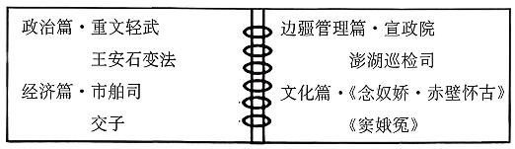
A.秦汉时期 B.隋唐时期
C.宋元时期 D.明清时期
21.某同学整理了一份中央政府对边疆管辖的历史学习笔记，据此可知，笔记中涉及的地区是( )。
唐朝：唐蕃会盟碑
元朝：宣慰使司都元帅府
清朝：金瓶掣签制度
A.新疆 B.西藏 C.台湾 D.云南

22.君臣礼仪是中国古代政治制度发展的外在表现。右图展现的从汉朝到清朝的变化实质上反映了( )。
A.君主权力的强化
B.社会文明的进步
C.生活习惯的变化
D.封建制度的完善

七下第三单元 明清时期、古代史综合题
一、选择题
1.出访后，各国纷纷向中国派遣使臣和商队。东南亚国家的一些国王，甚至亲自来到中国访问，如浡泥(今加里曼丹岛北部)、苏禄(今菲律宾苏禄群岛)、古麻剌朗(今菲律宾棉兰老岛)国王都曾访问中国，而满剌加在永乐、宣德间先后有三位国王五次到中国访问。……今天东南亚一带仍然保留着许多纪念郑和的古迹。”这说明郑和下西洋( )
A.最远到达非洲东海岸和红海沿岸
B. 使中国逐渐落伍于世界历史的发展进程
C.促进了汉朝与西域各国之间的了解与往来
D.增进了中国与亚非国家和地区的友好往来
2. 某学校七年级开展“图说历史”活动，小路同学整理出一组图片，这组图片适合用于了解中国古代( )
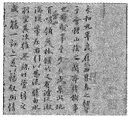
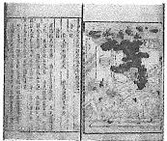
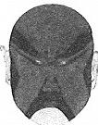
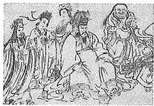
《兰亭集序》(摹本 ·局部) 《送子天王图》(摹本，局部) 《水浒传》书影 昆曲脸谱A
A.开放的社会风气 B.多彩的文学艺术 C.繁荣的社会经济 D.对外交往与交流
3.《明神宗实录》记载：“机户出资，织工出力，相依为命久矣。”这一现象反映了( )
A.海外贸易发达兴盛 B.土地兼并非常严重 C.农产品商品化加速 D.雇佣劳动关系出现
4.七年级(2)班在“郑和下西洋620周年纪念”项目式学习中，搜集以下资料：“郑和船队在航行中与当地各国开展官方贸易，坚持平等自愿、等价交换原则，船员与当地商人通过‘击掌定价法’达成交易的故事被广泛流传。”上述材料印证了郑和下西洋的（ ）
A.和平贸易性质 B.军事扩张目的 C.传播宗教意图 D.殖民掠夺行为
5.中国古代各领域的科技著作以其独特的记载方式传承着中华优秀传统文化。以下科技著作的共同特点是( )
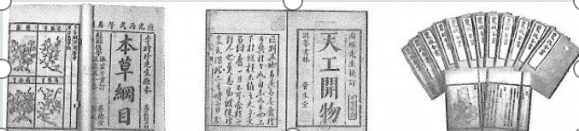
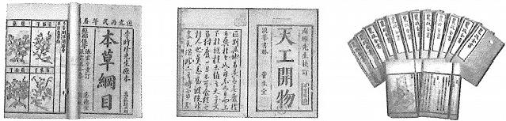

图1.《本草纲目》 图2 《天工开物》 图3 《农政全书》
A.传统医学不断发展 B.古代科技经验总结 C.农业技术推广普及 D.手工技艺推陈出新
6.绘制思维导图是学习历史的有效方法之一。下组示意图是九年级某同学在复习中国古代史内容时整理的材料。该内容的主题最有可能是( )
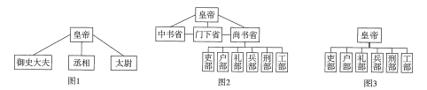
A.君主专制的强化 B.中央权力的巩固 C.国家疆域的扩大 D.地方权力的分散
7.下表列出了几位历史人物和他们的事迹。表格空白处应填入( )
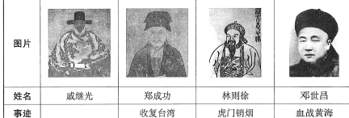
A.抗击沙俄 B.抗击倭寇 C.收复新疆 D.天津保卫战
8.中国历史上有许多民族英雄，他们为捍卫国家主权和领土完整作出了重要的贡献。 “ 一 片丹心风浪里，心怀击楫敢忘忧”“上报天子兮下救黔首，杀尽倭奴兮觅个封侯”。这些诗句反映的是( )
A.郑成功收复台湾 B.戚继光抗击倭寇
C.邓世昌血战黄海 D.姚子青苦守宝山
清朝
9.下表是中国古代不同朝代统治者诏令内容的节选，其所反映的共同点是( )
朝代 | 统治者 | 诏令内容(节选)
西汉 | 汉文帝 | 农，天下之大本也，民所恃以生也
唐朝 | 唐玄宗 | 有国者必以人为本，固本者必以食为先
清朝 | 康熙帝 | 自古国家久安长治之模，莫不以足民为首务，必使田野开辟，盖藏有余
A.广纳贤才，知人善任 B.提倡节俭，反对奢侈
C.以民为本，重视农业 D.整顿吏治，裁减冗员
10.下面时间轴列举了我国古代不同时期部分治国理政的措施。这些措施反映出（ ）
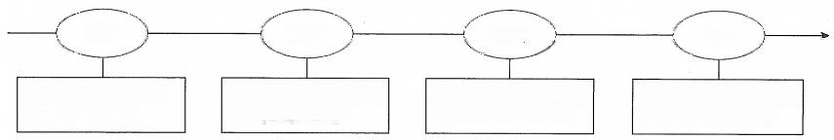

秦朝  皇帝之下，设丞相、 太尉、御史大夫 | 北宋  削夺武将兵权，分化 事权，削弱相权 | 明朝  废除丞相和中书省， 设立厂卫特务机构 | 清朝  设 立 军 机 处 ， 朝 政 全 部 掌 握 在 皇 帝 手 中

A.选官制度的持续发展过程 B.君主专制统治的不断强化
C.内轻外重局面的形成过程 D.重文轻武政策的延续发展
11. 城市的历史画卷，可以带我们穿越市井生活，工笔细描间，是历代都市的脉动。 下列三幅画中所示历史现象出现的主要原因是( )
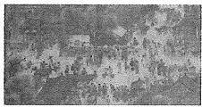 | 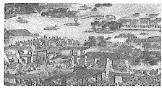 | 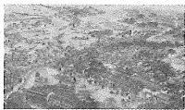
张择端《清明上河图》(局部) | 明代《南都繁会图》(局部) | 清朝乾隆时期《姑苏繁华图》(局部)
这幅图描绘了市区街道、城 市商店鳞次栉比，街上行人 摩肩接踵，车马络绎不绝， 展现了东京街市的繁荣景象 | 画面上南市街到北市街一带人流如织，店铺林立，出现了约109个店 铺招幌，幌子上写着“东西两洋货 物俱全”“西北两口皮货发客”等 | 该画作描绘了苏州的市井风情。据  统计，图中共绘有人物12000有 余，船近400只，桥50余座，店铺 200余家，中式房屋2000余栋
A.政治统治清明 B.商品经济发展 C.文化教育昌盛 D.民族关系和谐
12. 阅读下表并据此分析，元朝、清朝国家治理措施的共同之处是( )。
元朝、清朝的国家治理措施(部分)
朝代 | 国家治理措施(部分)
元朝 | 参照中原历代王朝的统治方式，逐步确立了中央集权制度；在西藏地区设立宣慰 使司都元帅府，由宣政院直接统辖；在澎湖设置巡检司
清朝 | 沿袭中原历代王朝的做法，进一步加强中央集权；对西藏、新疆、南海诸岛、台 湾及其包括钓鱼岛在内的附属岛屿等进行有效管辖，奠定了我国今天的疆域基础
A.有效管辖边疆地区 B.削弱地方权力
C.加强封建君主专制 D.监察地方吏治
13.在中国古代漫长的历史进程中，国家的统一、主权的完整以及人民的安宁始终是重要的主题。下表列举了中国古代不同时期部分重要人物的相关事迹，这些内容共同反映的主题是( )
人物 | 事件 | 结果
戚继光 | 戚继光抗倭 | 东南沿海的倭患基本解除
郑成功 | 郑成功收复台湾 | 荷兰殖民者被迫投降，台湾重回祖国怀抱

A.加强中央集权 B.开展友好交流
C.反抗外来侵略 D.进行边疆治理
14.朱元璋废除丞相制度，设立特务机构锦衣卫；雍正年间设立军机处；明清时期大兴文字狱。这些措施的共同目的是( )
A.加强地方管理 B.遏制官员腐败
C.扩大国家疆域 D.强化君主专制
15.某古典小说以贵族青年贾宝玉与林黛玉的爱情悲剧为主线，通过诗词、判词、灯 谜等手法暗示人物命运，深刻反映了封建社会末期的社会现实与矛盾。这部作品是（ ）
A.《三国演义》 B.《水浒传》
C.《西游记》 D.《红楼梦》
16. 某校历史展板写道：“清朝统一全国后，在中央设内阁、六部，地方推行行省制度，同时对边疆地区采取特殊治理措施，如在台湾设府、西藏设驻藏大臣等，构建了完整的统治体系。”这一体系的核心诉求是( )。
A.巩固国家统一 B.推行闭关政策
C.削弱中央权力 D.治理边疆地区
17.历史事实是指对历史人物或事件的客观叙述,历史解释是对史实的分析或评判。下列各项中属于历史解释的是（ ）
A.隋朝大运河以洛阳为中心，北抵涿郡，南至余杭郡
B.618年，李渊建立唐朝，定都长安
- 明代科举考试规定，考试题目出自“四书”“五经”
- 闭关政策使中国逐渐落伍于世界历史的发展进程。
18.某同学整理了一份中央政府对边疆管辖的历史学习笔记，据此可知，笔记中涉及的地区是( )
唐朝:唐蕃会盟碑
元朝：宣慰使司都元帅府
清朝：金瓶掣签制度
A.新疆 B.西藏 C.台湾 D.云南
19.1790年，为庆祝乾隆帝八十大寿，四大徽班进京演出。后来，徽调逐渐吸收了昆曲、秦腔、京调、汉调等地方戏的优点，加以创造和改进，发展为今天的京剧。据此可知，京剧艺术得以迅速发展的主要原因是( )
A.贴近生活，联系百姓 B.博采众长，兼收并蓄
C.文武兼修，角色齐全 D.政策鼓励，题材广泛
20.西汉苏武“杖汉节牧羊，卧起操持，节旄尽落”,宋代张载“为天地立心，为生民立命，为往圣继绝学，为万世开太平”,明末清初顾炎武认为“保天下者，匹夫之贱与有责焉耳矣”,都体现了中国古代知识分子( )。
A.具有家国情怀 B.主张和而不同 C.崇尚天人合一 D.重视以人为本
21.梳理历史事件可以帮助我们更好地分析历史现象。下面是九年级(3)班同学整理的 部分历史大事年表，可知他研究的主题可能是( )

时间 | 事件
1662年 | 郑成功收复台湾
1689年 | 中俄签订《尼布楚条约》
1727年 | 清朝在西藏设置驻藏大臣
1771年 | 土尔扈特部回归祖国
A.统一多民族国家的建立与巩固 B.繁荣与开放的时代
C.政权分立与民族交融 D.统一多民族国家的巩固与发展
22.清朝道光年间，北京的戏园子里热闹非凡。观众发现，当时上演的戏曲既有着徽调的婉转，又带着汉调的明快，还融入了昆曲的典雅和秦腔的高亢，大家都很喜欢这种新的戏曲形式。这种逐渐成为最主要戏曲剧种的是( )
A. 昆曲 B. 京剧 C. 越剧 D. 评剧
23.某位同学整理了下面表格。这些变化反映了( )
朝代 | 措施
秦朝 | 设立丞相
唐朝 | 削弱相权
明朝 | 废除丞相
清朝 | 设军机处
A.君主专制强化 B.地方权力扩大
C.统治机构精简 D.民主政治加强
24.某班开展历史故事会，同学们分别讲述了戚继光抗倭、郑成功收复台湾、林则徐 虎门销烟、百团大战等故事。这次故事会的主题应是( )
A.捍卫国家利益和民族尊严的斗争 B.明清统一多民族国家的巩固与发展
C.反对帝国主义和封建专制的斗争 D.中国开始沦为半殖民地半封建社会
25.西汉设置西域都护，唐朝先后设置安西都护府和北庭都护府，元朝设宣政院，清朝设置驻藏大臣和伊犁将军。以上措施反映了历代中央政府( )
A.加强管辖边疆地区 B.有效管理西藏地区
C.强化治理东北地区 D.注重巩固东南海防
26.承德避暑山庄是清代皇家园林，其建筑融合了汉、蒙、藏等民族特色。康熙皇帝、乾隆皇帝常在此接见蒙、藏等民族首领，赐宴并举行藏传佛教法会等活动。这在客观上有利于( )
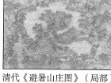
A.促进边疆与内地的商贸往来 B.推行宗教文化的一体化政策
C.加强中央与边疆各族的联系 D.加强对边疆地区的军事控制
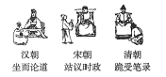
27.君臣礼仪是中国古代政治制度发展的外在表现。右图展现的从汉朝到清朝的变化实质上反映了( )
A.君主权力的强化
B.社会文明的进步
C.生活习惯的变化
D.封建制度的完善
28.我国历代王朝都重视对边疆地区的有效管辖。下表两个王朝对边疆地区管辖措施所起的共同作用是( )
西汉 | 公元前60年，西汉朝廷设置西域都护，作为管理西域的最高长官
清朝 | 1884年，清政府在新疆地区建立行省，取“故土新归”之意，改称西域为“新疆”
A.平定了西北地区叛乱 B.加强了对西藏地区管理
C.促进了中外交往交流 D.巩固了统一多民族国家
29.某同学在上历史课时，在笔记上记下了“达赖金印、班禅金印”“驻藏大臣”“金瓶掣签”等关键词，他学习的内容最有可能是( )。
A.巩固西北边疆 B.清朝对全国的统治
C.军机处的设立 D.清朝对西藏地方的有效管辖

七下一单元 隋唐时期
参考答案
一、选择题
- C 2.B 3.C 4.C 5.A 6.D 7.C 8.B
七下第二单元 辽宋夏金元时期
参考答案
一、选择题
1 | 2 | 3 | 4 | 5 | 6 | 7 | 8 | 9 | 10 | 11
A | B | D | A | C | C | B | C | B | C | B
12 | 13 | 14 | 15 | 16 | 17 | 18 | 19 | 20 | 21 | 22
B | B | D | A | D | C | B | A | C | B | A
七下第三单元 明清时期、古代史综合题
参考答案
一、选择题
1 | 2 | 3 | 4 | 5 | 6 | 7 | 8 | 9 | 10 | 11 | 12 | 13 | 14 | 15
D | B | D | A | B | A | B | B | C | B | B | A | C | D | D
16 | 17 | 18 | 19 | 20 | 21 | 22 | 23 | 24 | 25 | 26 | 27 | 28 | 29
A | D | B | B | A | D | B | A | A | A | C | A | D | D

八上专题一 近代列强的侵略与中国人民的抗争
（四次侵略战争及条约、边疆危机和瓜分狂潮、太平天国、义和团运动等）
一、选择题
1.“到1877年底，清军陆续收复了中亚浩罕汗国阿古柏侵占的天山南北诸地。1881年2月，清政府收复被沙俄强行占领长达十一年之久的伊犁。1884年，清政府正式在新疆建省，并取‘故土新归’之意，改称西域为‘新疆’。”为此作出重大贡献的人物是（ ）
A.林则徐 B.李鸿章 C.邓世昌 D.左宗棠
2.同学们运用史论结合、论从史出的方法收集到如下证据。据此判断他们要论述的观点是（ ）
林则徐虎门销烟
左宗棠收复除伊犁以外的整个新疆
刘铭传在台湾地区击退法国侵略者
冯子材镇南关大捷
左宝贵平壤战死沙场
A.半殖民地化程度的不断加深 B.近代化探索逐步发展
C.天朝上国观念逐渐走向崩溃 D.中国人民的抗争运动
3.某同学在整理知识清单时有以下内容，请为清单选择恰当的主题（ ）
《南京条约》 第二次鸦片战争 金田起义 《天朝田亩制度》

A.中国开始沦为半殖民地半封建社会 B.近代化的早期探索与民族危机的加剧
C.资产阶级民主革命与中华民国的建立 D.从国共合作到国共对立
4.某同学在复习中国近代史时，搜集整理了圆明园、英法联军、文物流失等相关资料，他复习的内容应是（ ）
A. 鸦片战争 B. 第二次鸦片战争 C. 八国联军侵华 D. 甲午中日战争
5.2024年5月，“纪念甲午海战130周年暨山东省水下考古成果展”开幕，定远舰主炮炮弹、来远舰舷窗等珍贵出水文物首次公开展出。该展览选址于1895年北洋舰队全军覆没的战役发生地，其举办地是（ ）
A.旅顺 B.威海 C.青岛 D.大连
6.评价历史人物有助于把握历史活动的进程和影响。他怀着“苟利国家”的赤诚，挺起了民族的脊梁；他立下“一日未绝，一日不回”的誓言，践行了报国初心。下列诗句对他评价正确的是（ ）
A．虎门壮举惊中外，禁毒英名震古今 B．大将筹边尚未还，湖湘子弟满天山
C．舍身变法自君始，无力回天昭后人 D．状元弃仕从商路，实业兴邦壮志酬
7.1895年，爱国诗人丘逢甲发表“台民布告”称：“此非台民无理倔强，实因未战而割全省，为中外千古未有之奇变。”，这一“奇变”的根源是（ ）
A. 清政府在甲午中日战争中战败 B. 林则徐虎门销烟
C. 义和团运动打击帝国主义势力 D. 太平天国运动
8.中国近代史上，导致圆明园的许多文物流入不列颠博物馆的关键战争是（ ）
A. 鸦片战争 B. 第二次鸦片战争 C. 甲午中日战争 D. 八国联军侵华战争
9.漫画《“CHINA”被撕裂》，甲午中日战争后列强（ ）
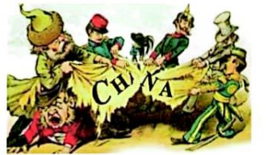
A.侵略从沿海到内地 B. 索取巨额战争赔款 C.掀起瓜分中国狂潮 D. 增开诸多通商口岸
10.2023年不列颠博物馆举办了“晚清百态”特展，其中有一件展品就是《南京条约》原件。讲解员介绍，这份条约的诞生源于一场战争，它让中国从独立封建国家开始滑向半殖民地半封建社会的深渊，这场战争是（ ）
A．鸦片战争 B．第二次鸦片战争 C．甲午中日战争 D．八国联军侵华战争
11.下面所示的“马首”铜像，在流失海外160年后，于2020年12月1日回归圆明园，这是首件回归圆明园的流失海外重要文物。导致“马首”流失的战争为（ ）
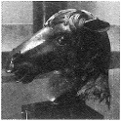
A.鸦片战争 B.第二次鸦片战争 C.甲午中日战争 D.八国联军侵华战争
12.晚清爱国诗人黄遵宪在其代表作《台湾行》中有“城头逢逢雷大鼓，苍天苍天泪如雨，倭人竟割台湾去”的诗句，与这句诗有直接联系的不平等条约是（ ）。
A《南京条约》 B《北京条约》 C.《马关条约》 D.《辛丑条约》

八上专题二 早期现代化的探索
（洋务运动、戊戌变法、资产阶级革命和中华民国的建立、新文化运动、近代经济社会生活与教育文化等）
一、选择题
1.某派别的代表人物在创办军事工业、 组建新式军队以“求强”的过程中，发现资 金、原料等问题制约发展，进而提出“必先富而后能强”,随后创办煤矿、航运公司等民用企业。该派别的这些活动( )。
A.开启了中国早期近代化的探索 B.掀起了宣传民主与科学的思想浪潮
C.打响了民族民主革命的第一枪 D.促成了全国工人运动的第一次高潮
2.晚清朝堂奏对，一大臣进言：“自19世纪60年代推行新政，新式学堂各地兴起， 军事、科技、外语人才涌现，此乃国家富强根基。”新式学堂设立主要得益于( )。
A. 太平天国运动 B. 洋务运动 C. 戊戌变法 D. 五四运动
3.1898年6月11日，光绪皇帝颁布“明定国是”诏书，其中强调“博采西学之切于时务者，实力讲求”。为此，清政府创办了( )。
A. 京师同文馆 B. 福州船政学堂 C. 京师大学堂 D. 黄埔军校
4.“南洲讲学开新派，万木森森一草堂。谁识书生能报国，晚清人物数康梁。”在诗 中“康梁”的推动下所进行的运动( )。
A. 改变了中国半殖民地半封建的社会性质 B. 得到了资产阶级革命派的大力支持
C. 在思想文化方面产生了广泛而持久的影响 D. 具有广泛而坚实的群众基础
5.晚清时期，为应对内忧外患，清政府推行系列改革。1898年创办京师大学堂与 1905年废除科举制的共同历史作用是( )。
A. 强化封建君主专制 B. 延续维新变法道路
C. 抵御列强文化渗透 D. 加速教育近代转型
6.1981年，中华人民共和国邮电部为了纪念某一历史事件，发行了一套纪念邮票， 邮票全套3枚，主图分别为孙中山任临时大总统的肖像、黄花岗七十二烈士墓、武昌起义后成立的湖北军政府旧址的外景。据此判断，这套邮票纪念的历史事件应是( )。
A.太平天国运动 B.义和团运动 C.辛亥革命 D.国民革命
7.历史解释是对历史的认识和评判。下列表述属于历史解释的是( )。
A. 太平天国运动后期颁布《资政新篇》
B. 戊戌变法期间梁启超主张维新变法
C.三民主义成为孙中山领导资产阶级革命的指导思想
D.五四运动是一场彻底反帝反封建的伟大爱国革命运动
8.蔡元培先生在纪念一位历史人物时说：“是中国自由神，三民五权，推翻历史数千年专制之局。”这位历史人物是( )
A. 林则徐 B. 康有为 C. 孙中山 D. 陈独秀
9.有挽联云：“是中国自由神，三民五权，推翻历史数千年专制之局；愿吾侪后死者，齐心协力，完成先生一二件未竟之功。”挽联中“先生”一生致力于国民革命，其“未竟 之功”主要是( )。
A. 完成虎门销烟与近代海防建设 B. 建立太平天国并颁布《天朝田亩制度》
C. 彻底实现民族独立与人民解放 D. 领导新文化运动与五四运动
10.以下是中国近代一位历史人物的年谱(部分)。空白处的内容应为( )。
A.领导二次革命 B.领导辛亥革命
C.成立中国同盟会 D.领导护国战争
11.某历史兴趣小组在研究中国近代民主革命历程时，整理出一段对历史人物的评价文字：“孙逸仙者，近今谈革命者之初祖，实行革命者之北辰，此有耳目者所同认。…… 非一氏之私号，乃新中国新发现之名词也。”从这段评价中可以看出，该小组着重探究的主题是( )。
A.近代中国第一部资产阶级宪法诞生 B.引领中国近代民主革命的关键人物
C.辛亥革命背后的思想理论支撑 D.中国近代民主主义革命开端
12.“国民有人身、居住、言论、出版、集会、结社、宗教信仰及请愿、考试、选举、 参政等自由和权利；参议院行使立法权，国务员辅佐临时大总统行使行政权并负其责 任……”这段材料体现了孙中山革命思想中的( )。
A.民权主义 B.民族主义 C.联俄联共 D.扶助农工
13.“这场运动掀起的思想解放的潮流，不仅在思想上启迪了一代青年，而且推动着运动的倡导者去探索挽救民族危亡的新途径，成为他们以后接受马克思主义的思想土壤。”“这场运动”是（ )。
A.洋务运动 B.维新变法运动 C.义和团运动 D.新文化运动
14.1918年北京大学学生创办白话文杂志，提出“批评的精神、科学的主义、革新的文词”三项原则。这反映出该杂志（ ）
A.致力于传统文化的复兴 B.积极传播马克思主义
C.响应新文化运动的倡导 D.追求文学形式的复古
15.“他熟悉中西画法，并以西洋写实主义的技法来改革中国画法，创作了《田横五百士》 《愚公移山》等优秀作品，在中国画技法和意境上开辟了新时代。”材料中的“他”是( )
A.齐白石 B.徐悲鸿 C.赵树理 D.冼星海
16.清朝道光年间，北京的戏园子里热闹非凡。观众发现，当时上演的戏曲既有着徽 调的婉转，又带着汉调的明快，还融入了昆曲的典雅和秦腔的高亢，大家都很喜欢这种 新的戏曲形式。这种逐渐成为最主要戏曲剧种的是( )。
A.昆曲 B.京剧 C.越剧 D.评剧
17.小明玩近代中国历史知识闯关游戏，“1895年后救国之路”关卡提示：此时有变法、 革命、实业等救国方案，选出主张“实业救国”者进入下一关，小明的正确选择是( )
A.奕诉 B.严复 C.邹容 D. 张謇
18.晚清时期，为应对内忧外患，清政府推行系列改革。1898年创办京师大学堂与 1905年废除科举制的共同历史作用是( )。
A.强化封建君主专制 B.延续维新变法道路 C.抵御列强文化渗透 D.加速教育近代转型

八上专题三 新民主主义革命的历程
第一部分：五四运动与中国共产党成立
一、选择题
1．“这场运动掀起的思想解放的潮流，不仅在思想上启迪了一代青年，而且推动着运动的倡导者去探索挽救民族危亡的新途径，成为他们以后接受马克思主义的思想土壤。”“这场运动”是( )。
A.洋务运动 B.维新变法运动 C.义和团运动 D.新文化运动
2．在《谢觉哉日记》中有这样一段文字：“（1921年6月29日）午后六时，叔衡往上海，偕行者润之，赴全国OOOOO之招。”这五个圆圈，谢觉哉后来解释说是“共产主义者”，当时他知道这是件大事，怕泄露，只能以圈代意。这里的“大事”指的是( )。
A.中共一大 B.中共二大 C.中共七大 D.中共八大
3.1918年，北京大学学生创办白话文杂志，提出“批评的精神、科学的主义、革新的文词”三项原则。这反映出该杂志( ) 。
A.致力于传统文化的复兴 B.积极传播马克思主义
C.响应新文化运动的倡导 D.追求文学形式的复古
4.中国共产党带领中国人民取得了新民主主义革命的胜利，下面时间轴空白方框处应填入( )。
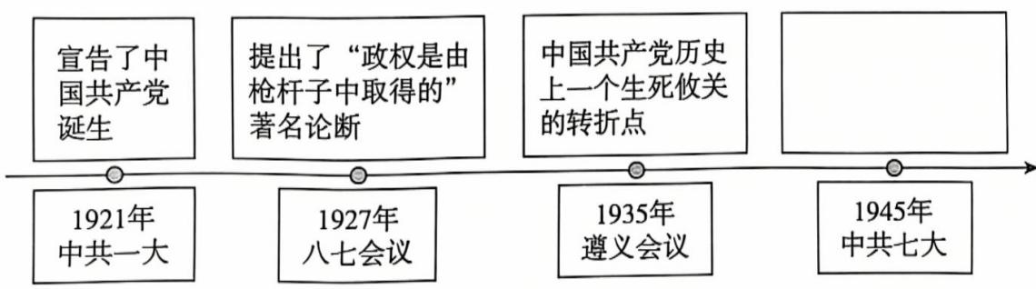
A.确立了思想建党、政治建军的原则
B.从组织上确立了党对军队的绝对领导
C.抗日民族统一战线正式建立
D.确立毛泽东思想为党的指导思想
5.为探寻符合中国实际的革命道路，中国共产党在革命历程中不断实践探索。以下图片可以反映出( ) 。
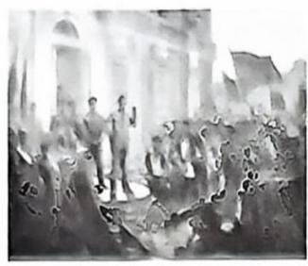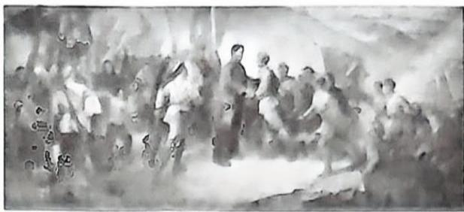
《南昌起义》（绘画） 《井冈山会师》（绘画）
A.工人运动的开展 B.领导阶级的变化
C.北伐战争的胜利 D.革命重心的转移
6.在历史交流群里，“时光旅行者”分享史料：巴黎和会上中国外交失败，全国学联迅速号召学生投入拒签和约的斗争，工人也激昂表示“签字而山东亡，山东亡而全国随之······吾同胞忍坐视家国之亡而甘心作奴隶乎？”这段史料描述的事件是( ) 。
A.戊戌变法 B.五四运动 C.一二·九运动 D.西安事变
7.校园广播播放新红歌《红船启航》，歌词“一叶红船破浪行，星火初燃映天明”引发同学们热议。歌词中“一叶红船”对应的历史事件是( )。
A.京汉铁路工人罢工 B.革命根据地的建立 C.工农革命运动发展 D.中国共产党的诞生
8.历史解释是对历史的认识和评判。下列表述属于历史解释的是( ) 。
A.太平天国运动后期颁布《资政新篇》
B.戊戌变法期间梁启超主张维新变法
C.三民主义成为孙中山领导资产阶级革命的指导思想
D.五四运动是一场彻底反帝反封建的伟大爱国革命运动
9.历史事实是指对历史人物或事件的客观叙述，历史解释是对史实的分析或评判。下列各项中属于历史解释的是( ) 。
A.1901年，清政府被迫签订《辛丑条约》 B.1915年，陈独秀在上海创办《青年杂志》
C.中国共产党的诞生，是近代历史选择的必然结果 D.1923年，京汉铁路工人举行大罢工
10.明确历史事件之间的联系能够更好地以史为鉴，以下历史事件之间存在因果关系的是( )
A.洋务运动与北伐战争 B.五四运动与中国共产党的诞生
C.戊戌变法与国共合作 D.辛亥革命与中国工人阶级登上历史舞台

第二部分 国民革命与十年对峙
一、选择题
1.归纳总结是学习历史的有效方法之一。下表是某学生制作的某位人物卡片，结合
所学可知、横线处的内容为( ) 。
领导秋收起义
参加遵义会议
发表《论持久战》
A.领导南昌起义 B.指挥百团大战 C.建立井冈山革命根据地 D.参与淞沪会战
2．《长征：前所未闻的故事》中写道：长征中某次会议后，“一切都变了，这是分水岭……后来很多人都说，这是整个中国革命史上最重大的一个事件”。这说明，该会议的意义是( ) 。
A.提出“政权是由枪杆子中取得的”著名论断
B.开始确立以毛泽东为主要代表的马克思主义正确路线在中共中央的领导地位
C.确定建立抗日民族统一战线的方针
D.制定全面抗战路线
3.1936年12月的《桂林日报》报道了李济深致国民政府的电文：“陕变事起，曾于删（十五日）通电主张，集中全国所有力量，一致对外······况汉卿通电各项主张，多为国人所同情者，屡陈不纳，迫以兵谏，绝不宜以叛逆目之。”材料中的“陕变”指( )。
A.九一八事变 B.西安事变 C.七七事变 D.八一三事变
4．国共两党关系是中国近现代史的重要内容之一。下列选项中属于第一次国共合作成果的是( )。
A.创办黄埔军校 B.进行三大战役 C.达成“九二共识” D.签订“双十协定”
5.在中国革命史上，毛泽东曾提出多个著名论断，为中国革命指明了方向，其中在八七会议上提出的著名论断是( )。
A.“政权是由枪杆子中取得的” B.“抗日战争是持久战” C.“兵民是胜利之本”D.“一切反动派都是纸老虎”
6.“横断山，路难行。敌重兵，压黔境。战士双脚走天下，四渡赤水出奇兵。乌江天险重飞渡，兵临贵阳逼昆明。”这描写的是( )。
A.秋收起义 B.红军长征 C.南昌起义 D.三大战役

第三部分 抗日战争和人民解放战争
一、选择题
1.某校学生考察了以下近代历史遗址，他们考察的主题为( ) 。
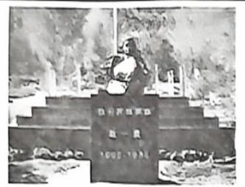 | 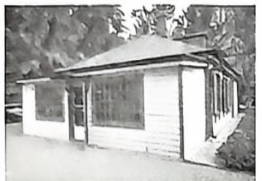 | 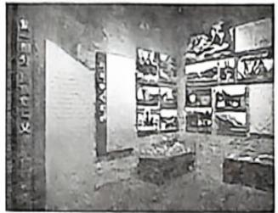 | 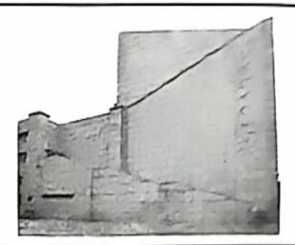
尚志市长寿乡  一曼村赵一曼纪念园 | 哈尔滨市南岗区  中共满洲省委机关旧址 | 哈尔滨市  东北抗联博物馆内景 | 杨靖宇将军纪念馆
A.局部抗战的开始 B.正面战场的抗战
C.哈尔滨地区的抗日斗争 D.共和国长子哈尔滨的解放
2.下图是《东北抗日联军第一路军军歌》的部分内容。由歌词可以判断出时代背景是( ) 。
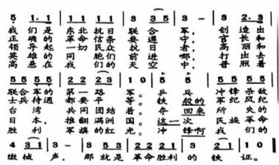
A.中国开始沦为半殖民地半封建社会 B.列强掀起瓜分中国的狂潮
C.日本侵略加剧，中国民族危机严重 D.大小军阀混战，割据纷争
3.中国共产党带领中国人民取得了新民主主义革命的胜利，下面时间轴空白方框处应填入( )。

A.确立了思想建党、政治建军的原则
B.从组织上确立了党对军队的绝对领导
C.抗日民族统一战线正式建立
D.确立毛泽东思想为党的指导思想
4.某历史兴趣小组在搜集抗日战争取得胜利的原因的素材时找到以下内容，由此他们得出的结论是( ) 。
《中共中央为公布国共合作宣言》
平型关大捷、百团大战
麻雀战、地道战、地雷战、破袭战、水上游击战等
敌后抗日根据地的建设

A.正面战场的抗战 B.苏联红军出兵中国东北
C.反法西斯国家的援助 D.中国共产党在全民族抗战中发挥了中流砥柱作用
5.毛泽东在《论联合政府》中说：“抗日战争的经验，给了我们和中国人民这样一种信心：没有中国共产党的努力，没有中国共产党人做中国人民的中流砥柱，中国的独立和解放是不可能的。”这表明抗日战争取得完全胜利的决定性因素是( )。
A.人民的广泛参与 B.正确的战略战术
C.国共两党的第二次合作 D.中国共产党在全民族抗战中发挥了中流砥柱作用
6.某校“黑土地上的英烈”主题展板有一版块内容如下：
该英雄的事迹属于( )。
·英雄人物：杨靖宇
·历史地位：东北抗日联军的主要创建者和领导人
·主要事迹：他长期在黑龙江、吉林等地领导抗日武装斗争，1940年在吉林濛江县（今靖宇县）战斗中壮烈牺牲。他牺牲后腹部被敌人剖开，敌人发现他胃中仅有草根和棉絮
A.东北抗日游击战争 B.平型关大捷 C.辽沈战役 D.抗美援朝战争
7.从抗日战争到人民解放战争，中国逐步实现民族独立与人民解放，最终建立“独立、统一、人民当家作主的新中国”。促成这一历史巨变的根本原因是( )。
A.国际组织的帮助 B.中国共产党的领导
C.国际形势的推动 D.社会主义国家的团结
8.2025年9月3日，纪念中国人民抗日战争暨世界反法西斯战争胜利80周年阅兵式上，“杨靖宇支队”的旗帜迎风飞扬。杨靖宇的英勇事迹，集中体现了其所在的东北抗日联军的精神与贡献。东北抗日联军的主要功绩是( )。
A.发动西安事变，促成抗日民族统一战线初步形成 B.坚持抗日游击战争，开始了中国人民的局部抗战
C.率军收复新疆，维护国家统一 D.领导戊戌变法，推动思想启蒙
9.1936年12月的《桂林日报》报道了李济深致国民政府的电文：“陕变事起，曾于删（十五日）通电主张，集中全国所有力量，一致对外……况汉卿通电各项主张，多为国人所同情者，屡陈不纳，迫以兵谏，绝不宜以叛逆目之。”材料中的“陕变”指( )。
A.九一八事变 B.西安事变 C.七七事变 D.八一三事变
10.为庆祝抗日战争胜利80周年，某校筹备组织“铭记历史铸国魂”主题活动。其中一个板块素材如下表，其主题是( ) 。

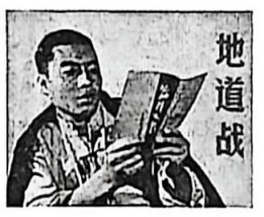 | 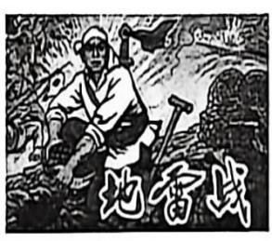 | 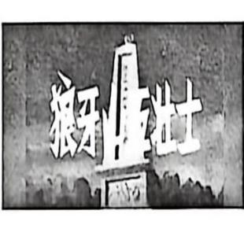 | 名将以身殉国家，愿拼热血卫吾华。太行浩气传千古，留得清漳吐血花。  -朱德《挽左权将军》
A.正面战场的抗战 B.坚持全民族抗战 C.国际支援的抗战 D.敌后战场的抗战
11.某历史兴趣小组在开展研究性学习时，搜集了以下学习资源。据此判断，他们研究的主题是( )
资源类型 | 名称
影视作品 | 《血战台儿庄》《地道战》
书籍 | 《八路军史》《南京大屠杀：第二次世界大战中被遗忘的大浩劫》
纪念馆 | 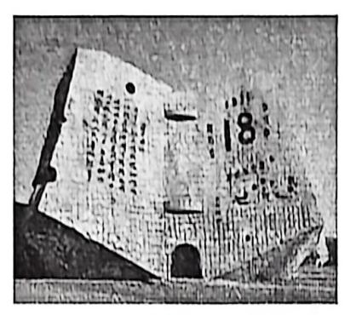 | 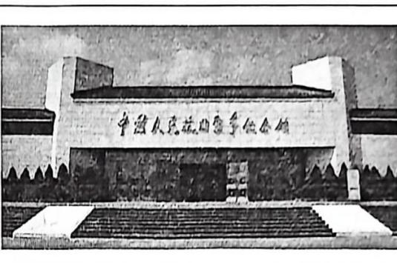
A.资产阶级民主革命 B.新民主主义革命的开始
C.中华民族的抗日战争 D.人民解放战争
12.毛泽东说：“蒋介石两个拳头这么一伸（编者注：指对陕北和山东解放区的重点进攻），他的胸膛就露出来了。所以，我们的战略就是要把这两个拳头紧紧拖住，对准他的胸膛插上一刀。”为了实现这一目的，人民解放军采取的重大军事行动是( ) 。
A.百团大战 B.淞沪会战 C.刘邓大军跃进大别山 D.渡江战役
13.“1947年6月30日晚，刘邓大军12万余人突破黄河天险。”此次战略行动( ) 。
A.加速了抗日战争的胜利 B.揭开了人民解放军战略进攻的序幕
C.标志着全面内战的爆发 D.解放了长江中下游以北的广大地区
14.1947年，某军事行动实现了“以主力打到外线去，把战争引向国民党统治区”的战略转折。这一军事行动是( ) 。
- 青化砭战役 B.辽沈战役 C.千里跃进大别山 D.淮海战役
15.从抗日战争到人民解放战争，中国逐步实现民族独立与人民解放，最终建立“独立、统一、人民当家作主的新中国”。促成这一历史巨变的根本原因是( )。
A.国际组织的帮助 B.中国共产党的领导 C.国际形势的推动 D.社会主义国家的团结
16.人民解放战争时期，从兵力变化趋势可看出( ) 。
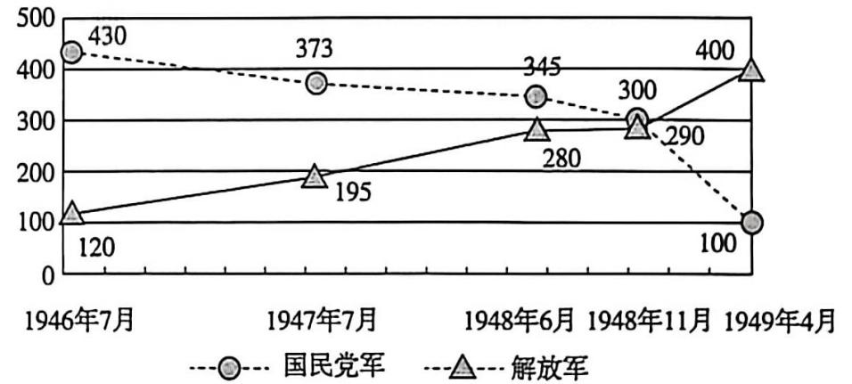
人民解放战争时期国共兵力变化示意图（单位：万人）
——整理自陈旭麓《五四后三十年》
A.重庆谈判推动国内和平民主全部实现 B.全面内战爆发影响国际局势
C.人民解放战争中中国共产党赢得民心 D.三大战役促成国民党军壮大

八上专题一 近代列强的侵略与中国人民的抗争
参考答案
1-12: DDABB AABCA BC
英雄人物：关天培、葛云飞、王锡朋、郑国鸿、陈化成、邓世昌、丁汝昌等。（答出一位即可）

八上专题二 早期现代化的探索
参考答案
一、选择题
1—18：ABCCD CDCCC BADCB BDD
八上专题三 新民主主义革命的历程
第一部分：五四运动与中国共产党成立
参考答案
一、选择题
1-10:DADDB BDDCB
- 国民革命与十年对峙
参考答案
一、选择题
1-6 CBBAAB
第三部分 抗日战争和解放战争
参考答案
一、选择题
1-16 CCDDD ABBBD CCBCB C

八下第一单元中华人民共和国的成立和巩固、第二单元社会主义制度的建立与社会主义建设的探索、第三单元中国特色社会主义道路
一、选择题
1. 以下是小华同学撰写的国旗下演讲稿中的一段文字，据此判断，下列标题中最适合作为该演讲稿题目的是( )。
在艰苦的环境下，以王进喜为代表的第一代大庆石油工人奉献出了全部激情，干出了威风和志气。“石油工人一声吼，地球也要抖三抖。石油工人干劲大，天大困难也不怕。”
此后，大庆油田跨越一个又一个台阶：轰轰烈烈的石油会战，让中国甩掉了“贫油落后”的帽子； 不断创新技术，在稳油增气的基础上，探索智慧、绿色转型；走出国门，实现了老一辈大庆石油工人“把井打到国外去”的愿望 ……
A.《致敬最可爱的人》 B.《铁人精神永放光芒》 C.《党的好干部焦裕禄》 D.《学习雷锋好榜样》
2.利用多种课程资源，有助于我们学习和感悟历史。结合表格分析，取得这些成就 的主要原因是( )。
时间 | 事件
1954—1960年 | 哈尔滨锅炉厂高中压锅炉4080吨/年
1953—1956年 | 哈尔滨电表仪器厂电表仪器10万只，汽车仪表5万套
1956—1958年 | 哈尔滨电碳厂电刷及碳素制品100吨
1957—1959年 | 哈尔滨轴承厂滚珠轴承655万套
A. 第一、二个五年计划的执行 B. 土地改革后农民支持经济建设
C. 社会主义制度的建立 D. 八字方针的实行
3. 在1960年大庆石油会战中，面对极端恶劣的自然条件和物资匮乏状况， 一位模范人物带领队伍喊出了“宁可少活二十年，拼命也要拿下大油田”的口号，展现了中国工人阶级不畏艰难、为国奉献的精神风貌。这位模范人物是( )。
A.“铁人”王进喜 B. 优秀共产党员和优秀县委书记焦裕禄
C. 人民解放军战士雷锋 D.“两弹一星”功勋奖章获得者邓稼先
4.以下内容是小华同学的历史学习笔记中的部分内容，由此判断他学习的主题是 ( )。
第一个五年计划 三大改造 社会主义建设总路线“铁人”王进喜
A.新中国的成立与巩固 B.社会主义建设道路的探索
C.中国特色社会主义道路 D.民族团结与祖国统一
5.下图是某同学在制作时代楷模学习卡片时整理的人物图片，他们身上体现的共同的精神内涵是( )。
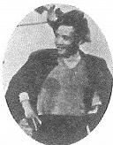
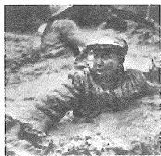
A. 清正廉洁 B. 艰苦奋斗 C. 严守纪律 D. 民主团结
6.土地改革、稳定物价、抗美援朝是新中国成立后采取的重要举措。这些措施( )。
A. 改变中国社会的发展方向 B. 有利于巩固新生的人民政权
C. 确立了社会主义基本制度 D. 改变了我国工业落后的面貌
7.中央人民政府于1953年2月公布了选举法。地方各级人大的逐步召开，选举产生了560 余万名基层人大代表，1954年9月召开了第一届全国人民代表大会第一次会议。这说明( )。
A. 人民代表大会制度是中国的根本政治制度
B. 人民代表大会制度在全国范围内全面建立
C. 新中国的民主政治建设在探索中不断前进
D. 新中国成立后直接确立人民代表大会制度
8. 随着新国旗样式在中国人民政治协商会议第一届全体会议上确定，北京城内的制 旗店铺订单激增，工人连夜赶制；街头市民排队抢购，有人甚至提前将国旗挂在门窗上， 盼着10月1日那天见证国家新生。这一场景反映出当时( )。
A. 社会各界对进入社会主义初级阶段的向往
B. 全国土地改革运动已取得阶段性成果
C. 祖国大陆已彻底结束分裂、实现统一
D. 民众对中华人民共和国成立的热切期盼
9. 从抗日战争到人民解放战争，中国逐步实现民族独立与人民解放，最终建立“独立、统一、人民当家作主的新中国”。促成这一历史巨变的根本原因是( )。
A. 国际组织的帮助 B. 中国共产党的领导 C. 国际形势的推动 D. 社会主义国家的团结
10.史论有助于深入剖析史实背后的因果关系、影响和意义。通过学习抗美援朝的历史可以得到的历史结论为：抗美援朝战争( )
A.使人民真正成为国家的主人 B.是中国新民主主义革命开端
C.是中国人民第一次取得完全胜利的民族解放斗争 D.捍卫了新中国安全，保卫了中国人民和平生活
11.“文章合为时而著,歌诗合为事而作。”下列能反映我国第一个五年计划建设成就的是( )
A. 万里山河归人民，五亿群众庆新生
B. 一桥飞架南北，天堑变通途
C. 包干到户生产忙，喜看稻菽千重浪
D. 改革开放国力强，祖国建设谱新章
12. 历史教师选择1949年《人民日报》号外标题“新中国奠基文献通过”,配文“政协全体会议代行人大职权，确立国名、国旗、国歌”作为课件内容。该历史教师讲解的会议是 ( )
A. 中国共产党第七次全国代表大会
B. 中共七届二中全会
C. 中国人民政治协商会议第一届全体会议
D. 第一届全国人民代表大会第一次会议
13.下图展示了1952年与1957年我国钢、煤、原油、电等工业产品的产量对比。结合所学知识判断，这一变化的直接推动因素是( )。
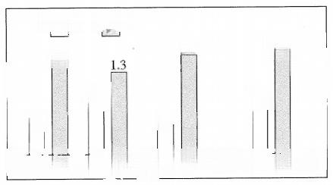
1952年 1957年
146
535

0.66 72.6
135 44

钢(万吨)煤(亿吨)原油(万吨)电(亿千瓦时)

193.4
A. 中共八大召开 B. 实施第一个五年计划
C. 进行改革开放 D. 进行土地改革
14.下面邮票纪念的历史事件是( )
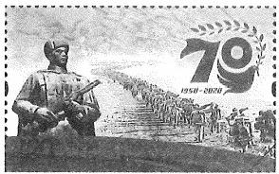

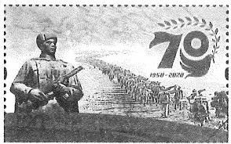
A. 北伐战争 B. 抗日战争 C. 人民解放战争 D. 抗美援朝战争
15. 在社会主义建设的火热时代，全国各条战线上涌现出了大批英雄模范人物。被誉为“党的好干部”的人物是( )
A. 孔繁森 B. 邱少云 C. 焦裕禄 D. 王进喜
16.有学者将中国式现代化的发展历程划分为四个阶段（见下图），下列选项中的历史事件发生于第四阶段的是( ) 。
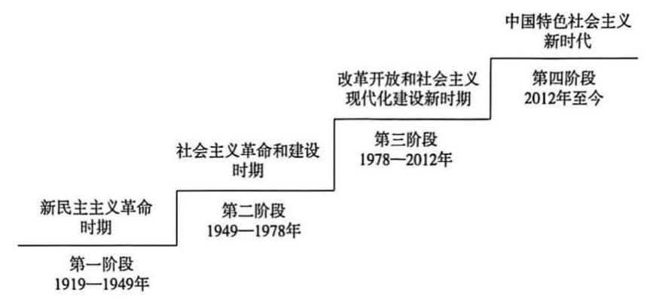

A.三大改造基本完成 B.“两弹一星”研制成功 C.全面建成小康社会 D.中国加入世界贸易组织
17．下图所示是1978-2010年中国货物进出口情况，出现这一发展态势的主要原因是( )。
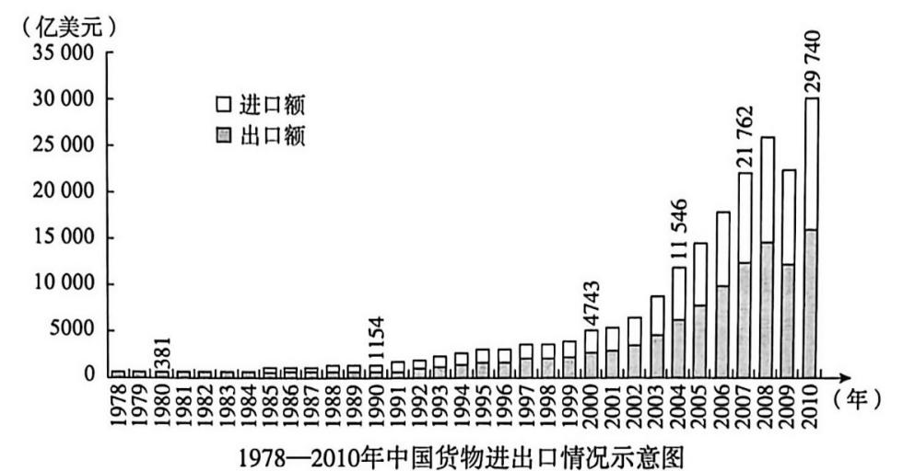

A.社会主义工业化建设的发展 B.城市经济体制改革深化
C.家庭联产承包责任制的实施 D.对外开放程度不断深化
18. 某博物馆珍藏着“小岗村大包干带头的18位村民签下的“生死状”和邓小平发表《解放思想，实事求是，团结一致向前看》的重要讲话手稿”。这两件文物是研究改革开放的( )。
A. 口述史料 B. 实物史料 C. 音像史料 D. 间接史料
19. 历史分期是通过划分历史时期研究史学的一种方法，旨在揭示不同历史时期或阶 段之间的本质差别，从中发现历史发展的特点及规律。以下史实发生在d 阶段的是( )。
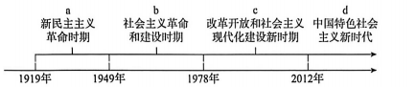

A. 全面建成小康社会 B. 中国共产党的诞生
C. 中共八大胜利召开 D. 建立深圳经济特区
20.2025年4月25日，神舟十九号、神舟二十号航天员乘组在“天宫”实现“太空会 师”,这是中国航天史上第六次“太空会师”。近年，以载人航天技术为代表的中国尖端科 技井喷式“上新”。这根本上得益于( )。
A. 中国特色社会主义制度 B. 中国国际地位的提高
C. 和平与发展的时代主题 D. 人民生活水平的提高
21. 史料是史学研究的基础。下列可作为研究改革开放初期历史的第一手史料的是 ( )。
A. 以改革开放为背景的小说 B. 有关深圳经济特区发展的论文
C. 关于改革开放的电视剧 D. 当时对改革开放的相关新闻报道
22. 在推进党风廉政建设的同时，中共中央加强反腐败斗争，坚定不移“打虎”“拍蝇” “猎狐”多管齐下，反腐败斗争取得压倒性胜利并全面巩固，消除了党、国家、军队内部存在的严重隐患，确保党和人民赋予的权力始终用来为人民谋幸福。这体现了“四个全面”战略布局中的( )。
A. 全面从严治党 B. 全面深化改革
C. 全面依法治国 D. 全面建设社会主义现代化国家
23. 某同学在整理历史复习笔记，笔记中出现了“伟大的历史转折”“邓小平”“改革开放”等关键词。他可能在复习( ) 。
A. 井冈山会师 B. 古田会议
C. 中共十一届三中全会 D. 香港、澳门回归祖国
24.1987年同1978年相比，全国工业总产值中，全民所有制企业的产值所占的比重 由77.6%下降到59.7%,集体经济所占的比重由22.4%上升到34.6%,个体经济、私营 经济和其他非公有制经济成分所占的比重则由几乎为零上升到5.6%。出现这一变化的主 要原因是( )。
A. 三大改造基本完成 B. 社会主义市场经济体制建立
C. 实行全方位外交 D. 城市经济体制改革全面展开

八下第四单元民族团结与祖国统一、第五单元国防建设与外交成就
第六单元科技文化与社会生活
一、选择题
1.(3-20)观察下表数据，民族自治地方经济的快速发展主要得益于( )。
年份 | 农业总产值(亿元) | 工业总产值(亿元)
1952年 | 46.5 | 11.4
1978年 | 155.6 | 212.1
2014年 | 11352.3 | 64369
A. 土地改革 B. 人民代表大会制度的建立
C. 三大改造 D. 民族区域自治制度的实行
2.(4-18)自古以来我国就是一个统一的多民族国家。梁启超提出“谋联合国内多数之民族 而陶铸之，始成一新民族”,故创设“中华民族”这一概念。我国与此相关的基本政治制度是( )。
A. 民族区域自治制度 B. 基层群众自治制度
C. 中国共产党领导的多党合作和政治协商制度 D. 人民代表大会制度
3.(7-20) 为充分尊重和保障各少数民族管理本民族内部事务的权利、维护民族团结、巩 固祖国统一，我国在少数民族聚居的地方实行区域自治。我国建立的第一个自治区是 ( )。
A. 内蒙古自治区 B. 广西壮族自治区
C. 宁夏回族自治区 D. 西藏自治区
4.(8-20)民俗文化节的“石榴文化”展区里，讲解员介绍石榴在汉代经丝绸之路传入中国， 粒粒晶莹又抱作一团的石榴籽，成为我国平等团结互助和谐的社会主义民族关系的象征。 这种民族关系的形成，得益于我国实行的( )。
A. 民族区域自治制度 B. 和平共处五项原则
C.“求同存异”方针 D.“一国两制”构想
5. (10-19)据统计，自“十二五”规划开始至2023年，国家和黑龙江省共为7个鄂伦春族聚 居村投入少数民族发展资金2.32亿元，实施了135个生产生活项目……鄂伦春族聚居村 实现通水、通电、通信，村村设有文化室、卫生室。这些措施的主要目的是( )。
A. 提高少数民族生产生活水平 B. 实现少数民族文化传承创新
C. 增强少数民族地区的自治权 D. 改变少数民族生活习俗习惯
6. (2-21)邮票既是历史的记载，又是现实的纪念。下面两张邮票反映的历史主题是( )。
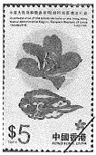
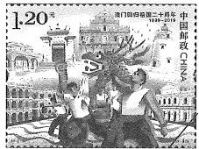
A. 中华人民共和国的建立与巩固 B. 民族共同繁荣发展
C. 实现祖国完全统一的重要一步 D. 海峡两岸交流扩大
7.(4-19) 港澳回归后，香港经济保持较快增长，其国际金融、航运、贸易中心地位不断巩固； 澳门经济发展水平居全球前列，社会事业迈上新台阶。这些成就的取得主要得益于( )。
A. 国际贸易的繁荣发展 B.“九二共识”的达成
C.“一国两制”的成功实践 D. 经济特区的设立
8.(5-19)下列概念共同围绕的核心学习主题是( )。
◆“一国两制”◆“九二共识”◆“和平统一、一国两制”的基本方针 ◆“依法治港”◆“依法治澳”
A.民族团结 B.两岸关系新发展
C.国防现代化建设 D.祖国统一大业
9.(6-18)2025年第十五届全国运动会由粤港澳三地联合承办，这是全运会首次由多个地区 协同举办且涵盖香港、澳门。这一办赛模式的意义是( )。
A. 为参与经济全球化开辟了新途径
B. 丰富了“一国两制”的内涵
C.加强了祖国内地与边疆地区的联系
D. 形成全方位、多层次、立体化的外交布局
10.(10-21) 作为中国特色社会主义的一个伟大创举，它使港澳地区走上同祖国内地优势互补、共 同发展的道路，是港澳回归祖国后保持长期繁荣稳定的最佳安排。“最佳安排”是指( )。
A. 民族区域自治制度 B. 独立自主的和平外交政策
C. 人民代表大会制度 D.“一国两制”的方针
11.(1-17)下表中这三个地区的共同之处是( )。
地区 | 成立时间
广西壮族自治区 | 1958年3月5日
海南经济特区 | 1988年4月13日
澳门特别行政区 | 1999年12月20日
A.都由国家统一领导 B. 都实行民族区域自治制度
C.都得益于“一国两制”方针 D. 都成立于20世纪90年代
12.(1-18)某同学在进行中国史专题复习时，搜集到如下图片，据此判断他复习的专题是( )。
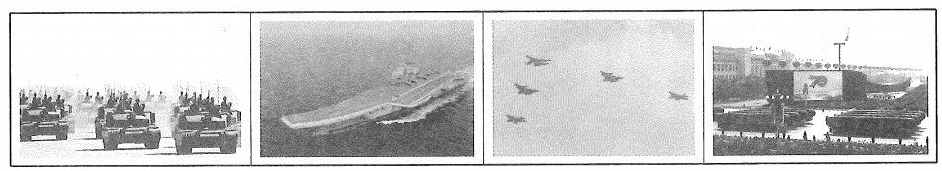
A.国防建设 B.祖国统一 C.民族团结 D.外交成就
13.(4-20) 某历史兴趣小组在自主学习时从网络上搜集了以下几幅图片，最符合这组图片主 题的是( )。
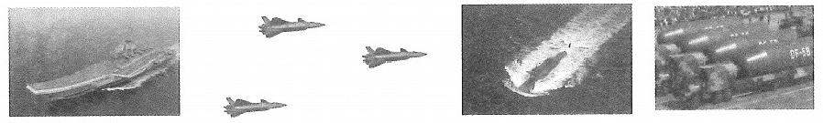

图1“辽宁舰” 图2歼-20战机 图3核潜艇 图4战略导弹
A.新中国的经济建设成就 B.现代中国外交的重大突破
C.人民军队的现代化之路 D.中国陆军装备的自主创新
14.(8-21) 2025年，某中学开展“我的成长与时代同行”主题项目式学习。出生于2010年的同 学们，需整理自己出生后发生的重大历史事件。以下事件中，符合时间要求的是( )。
A.我国第一艘航空母舰“辽宁舰”交接入列
B.周恩来率中国代表团参加万隆会议
C.美国总统尼克松访华
D.香港回归祖国怀抱
15.(10-20) 总结、归类、提炼是学习历史的重要方法。从“华东军区海军建立、人民空军展 雄姿、潜艇出航水师强、导弹部队壮军威”中，可知小明探究的学习主题是( )。
A. 我国国防力量的发展壮大 B. 我国外交事业的发展
C. 新中国的工业化演变历程 D. 现代城市的社会生活
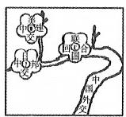
16.(2-22) 右图反映的是20世纪70年代中国外交取得的成就，取得这些成就的共同原因是( )。
A.中国提出“求同存异”的方针
B.中国综合国力增强
C.中国加入世界贸易组织
梅开三度
D.中国建立起全方位的对外关系新格局
17. (3-15)思维导图是学习历史的重要方法之一，以下思维导图中画横线部分应填入( )。
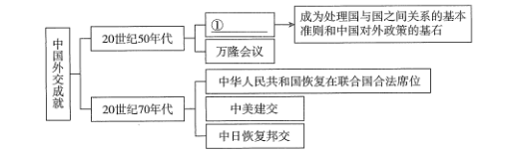
A.日内瓦会议 B.亚非会议
C.和平共处五项原则 D.独立自主的和平外交
18.(5-20)下图所示的外交成就( )
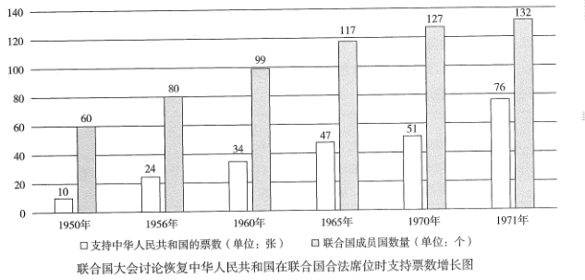
A.推动了中苏建立外交关系 B.促进了万隆会议圆满成功
C.彰显了中国国际地位提高 D.得益于中美关系的正常化
19.(7-21)下图为某历史小组绘制的主题为改革开放前新中国外交成就的时间轴，其中①位 置应该填写的历史事件是( )。
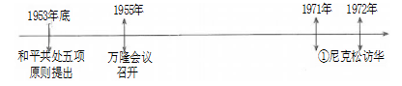
A.周恩来参加日内瓦会议 B.中华人民共和国恢复在联合国的合法席位
C.中日恢复邦交 D.中美正式建立外交关系
20.(10-18)1971年10月，在第26届联合国大会上，很多国家的代表欢呼、鼓掌、拥抱，向中华人民共和国表示祝贺，有的非洲代表高兴得跳起舞来。这一历史画面的出现是因为( )。
A.中华人民共和国恢复在联合国的合法席位
B.万隆会议取得圆满成功
C.周恩来提出了和平共处五项原则
D.中美签署《联合公报》
21.(1-19)“今天我极为荣幸能在卡罗林斯卡医学院演讲，我报告的题目是：青蒿素---中医药给世界的一份礼物。在报告之前，我首先要感谢诺贝尔奖评委会、诺贝尔奖基金会 授予我2015年生理学或医学奖。”这里的“我”应是( )。
A.袁隆平 B.屠呦呦 C.邓稼先 D.钱学森
22.（6-20）2025年4月25日，神舟十九号、神舟二十号航天员乘组在“天宫”实现“太空会 师”,这是中国航天史上第六次“太空会师”。近年，以载人航天技术为代表的中国尖端科 技井喷式“上新”。这根本上得益于( ）。
A.中国特色社会主义制度 B.中国国际地位的提高
C.和平与发展的时代主题 D.人民生活水平的提高
23.（8-22）历史解释是指以史料为依据，对史实的分析或评判。下列属于历史解释的是( )。
A.1964 年，我国第一颗原子弹爆炸成功
B.1967 年，我国第一颗氢弹爆炸成功
C.1970 年，我国成功发射第一颗人造地球卫星“东方红一号”
D.“两弹一星”增强了我国的国防实力，大大提高了我国的国际地位
24.（9-20）2015年度感动中国某一人物颁奖词：“青蒿一握，水二升，浸渍了千多年，直到 你出现。为了一个使命，执着于千百次实验，萃取出古老文化的精华，深深植入当代世 界，帮人类渡过一劫……“”与该颁奖词相关的人物是( )。
A. 屠呦呦 B. 袁隆平 C. 邓稼先 D. 杨利伟
25.（10-22）2025年春晚，人形机器人舞蹈堪称最吸睛的节目之一。舞蹈演员在镜头前的动作，被AI软件精细捕捉，形成指令代码，再由工程师进行精细调整，让机器人学习效率大大提升。所以某AI领域专家认为：人工智能的发展核心就是“以人为本”,要让人工智 能真正推动人类社会的发展，而不是成为威胁。这启示我们( )。
A. 必须使科学与技术紧密结合 B. 发展人工智能要趋利避害
C. 技术创新必然威胁人类社会 D. 应立即停止发展人工智能

八下第一单元中华人民共和国的成立和巩固、第二单元社会主义制度的建立与社会主义建设的探索
第三单元中国特色社会主义道路

参考答案
一、选择题
- 1—5 BAABB 6—10BCDBD 11—15BCBDC 16-20CDBAA 21-24DACD

八下第四单元民族团结与祖国统一、第五单元国防建设与外交成就
第六单元科技文化与社会生活
参考答案
1-25: DAAAA CCDBD AACAA BCCBA BADAB

九年级专题一 区域文明的多元发展
一、选择题
1．“小钱币，大历史。”有学者认为世界古钱币存在四大体系：地中海币系、印度币系、伊斯兰币系和东方币系（详情如下表）。这体现了古代世界文明具有（ ）。
币系 | 币图 | 币文 | 币材
地中海币系 | 以神话人物、君王、鸟兽、宗教祭祀用具为主 | 主要为希腊文、拉丁文 | 主要为银、金，少量为铜
印度币系 | 宗教色彩浓厚 | 牵涉许多文种，十分复杂 | 以铜为主，也有金、银
伊斯兰币系 | 取消了人像 | 以阿拉伯文字母为主，也有许多文种 | 有金、银、铜
东方币系 | 宗教色彩内容很少 | 文字数量不多，但有丰富的书法艺术内容 | 以铜为主，少量为金、银、铁
A统一性 B.多元性 C.交互性 D.扩张性
2．历史事实是指对历史人物或事件的客观叙述，历史解释是对史实的分析或评判。下列各项中属于历史解释的是（ ）。
A.800年，教皇在罗马为查理举行了加冕礼 B.843年，查理曼的三个孙子缔结条约，将帝国一分为三
C.1453年，奥斯曼帝国攻破君士坦丁堡，将其改名为伊斯坦布尔
D.12世纪，大学的兴起被认为是欧洲中世纪教育“最美好的花朵”
3．《日本书纪》记载：“（大化）二年（646年）春正月甲子朔，贺正礼毕，即宣革新之诏……”由此，日本拉开了一场重要改革的序幕。这场改革使日本发展成为（ ）。
A.奴隶制国家 B.城邦国家 C.封建国家 D.工业国家
4．世界古代各区域的文明成果反映了人类早期文明的发展水平。下表中的内容体现了世界古代文明具有（ ）
文明古国 | 文明特点 | 文明成就
古代埃及 | 大河文明，集权政治，浓厚的宗教意识 | 金字塔，象形文字
古代中国 | 农耕文明，中央集权 | 分封制，青铜器，甲骨文
古巴比伦 | 大河文明，中央集权 | 《汉谟拉比法典》，楔形文字
古代希腊 | 海洋文明，奴隶制民主政治 | 雅典民主政治
古代罗马 | 海洋文明，贵族寡头政治 | 《十二铜表法》，罗马大竞技场

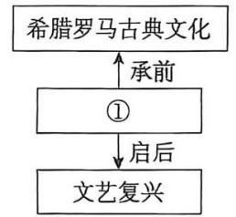
A交互性 B.多元性 C.传承性 D.统一性
5学习历史要了解历史发展过程中的各种联系。下面思维导图中①处可填（ ）
A.中华文化
B.拜占庭文化
C.古印度文化
D.阿拉伯文化
6.9世纪，阿拉伯学者伊本西那在医学著作《医典》中，大量引用了拜占庭帝国医生保罗的医学理论。同时期，拜占庭帝国首都君士坦丁堡的医院内，医生们也在研究阿拉伯医学家拉齐的临床案例。这些现象说明（ ）
A.印刷术促进了两大文明医学文献的传播 B.拜占庭帝国建筑风格影响了阿拉伯医学
C.阿拉伯与拜占庭文化在碰撞中相互借鉴 D.阿拉伯帝国全面继承了拜占庭医学体系
7.他在法典中规定：“倘奴隶告其主人云：“你非吾之主人”，则此主人应证实其为自己的奴隶，而后其主人得割其耳。”他还将这部法典刻在黑色的石柱上。他是（ ）
- 图特摩斯三世 B.汉谟拉比 C.亚里士多德 D.查士丁尼
8.某同学在项目式学习中，搜集了如下图片。据此判断他探究的主题是（ ）
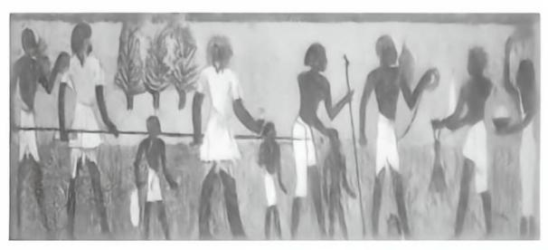 | 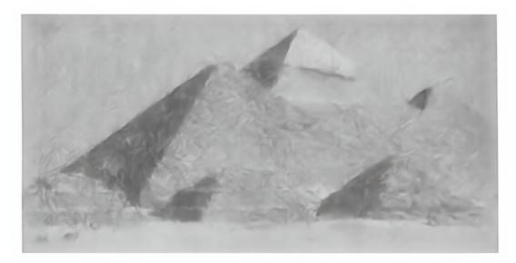
墓穴壁画 | 金字塔

- 古埃及文明 B.古代两河流域文明C.法老的统治 D.森严的种姓制度
9.表格可以清晰明了地展示信息，下表反映了古代亚非文明的概况。由此可知，古代亚非文明（ ）
A.港湾众多、商贸发达 B.大河孕育、文明多样 C.文字同源、发展多元 D.青铜文明、影响广泛
10．借助历史时间轴来归纳史实、梳理历史发展线索是学习历史的有效方法之一。下面的时间轴可用于学习（ ）。
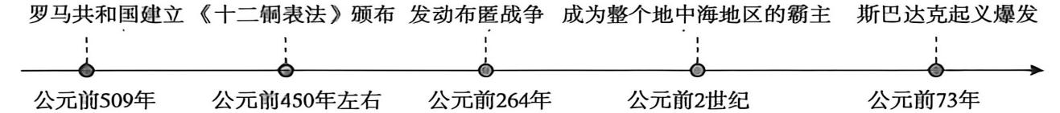

- 雅典民主政治兴盛 B.罗马共和国的兴衰历程
C.亚历山大帝国东征 D.罗马帝国的征服与扩张
11．九年级某历史学习小组举办了“大河文明”遇见“海洋文明”的主题图片展。下列四组图片中，最适合出现在此次展览中的是（ ）
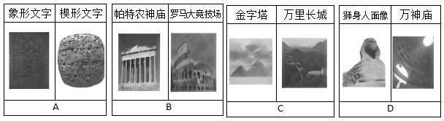
12．公元前509年，罗马建立了共和国。按照世纪的说法，罗马共和国建立于（ ）
A．公元前5世纪前期 B．公元前5世纪后期
C．公元前6世纪前期 D．公元前6世纪后期
13．某同学在学习了拜占庭帝国和阿拉伯帝国的相关历史后，制作了下面表格。据此推断，两国文化的共同特点是（ ）
拜占庭帝国是一个地跨欧、亚、非三洲的大帝国。它对基督教、希腊罗马的古典文化传统，以及西亚、北非等地的东方文化因素兼收并蓄，创造出独具特色的拜占庭文化，在世界上产生过重大影响。 | 阿拉伯帝国时期，大量的希腊、波斯、印度的典籍被译为阿拉伯文。在吸收、消化外来文化的基础上，阿拉伯人创造了有自己特色的阿拉伯文化。

A.传播民主思想 B.倡导人文主义 C.吸收外来文化 D.重视制度创新

15．某历史教师带领学生用图示法梳理一个古代文明的发展历程，这个文明是（ ）
A.古代埃及 B.古代希腊 C.古代罗马 D.古代印度
16.某同学在进行历史学科复习时，整理了下面表格内容。由此可以判断，他复习的主题是（ ）
古巴比伦王国 | 《汉谟拉比法典》
罗马共和国 | 《十二铜表法》
拜占庭帝国 | 《查士丁尼法典》
英国 | 《权利法案》
美国 | 《独立宣言》
 | 1787年宪法
 | 《解放黑人奴隶宣言》
法国 | 《人权宣言》
 | 《拿破仑法典》
俄国 | 废除农奴制法令

A.世界民主法治建设的历程 B.近代西方民主政治发展进程
C.民主共和建立的过程 D.反对殖民压迫的历程
17.某中学历史学习小组制作主题为“缤纷多彩的世界古代文明”展板，下列内容可以纳入“大河流域-非洲文明”系列的是（ ）
A.种姓制度 B.金字塔 C.楔形文字泥板 D.帕特农神庙
18.《一千零一夜》又名《天方夜谭》，它把来自印度、埃及、波斯和两河流域的几百个故事串联起来，是阿拉伯文学的瑰宝。这反映了阿拉伯帝国（ ）
A.重视对历史资料分类 B.地跨亚、非、欧三洲
C.吸收和借鉴外来文化 D.丰富多彩的社会生活
19.1901年，考古学家发掘了一块石柱，石柱上刻的文字的结语如是声明：“一部敬神的、正当的成文法律，由我-作为保护者的国王-汉谟拉比传授给这片土地。”“这片土地”位于（ ）
A.尼罗河流域 B.印度河流域 C.两河流域 D.黄河流域
20.阅读下面“历史人物卡片”中的资料，它们可用于了解（ ）
历史人物卡片
苏格拉底  （公元前469-前399年）  他终生探讨人的灵魂、美德和幸福等问题，主张人应该“认识你自己” | 德谟克利特  （约公元前460-约前370年）  他提出了“原子论”，认为宇宙万物是由微小的“原子”组成的 | 亚里士多德  （公元前384-前322年）  他是一位百科全书式的学者，创立了逻辑学等新的学科
A.古埃及医学 B.古希腊哲学 C.古印度数学 D.古罗马法学
21.某法典仍然承认奴隶制，但在一定程度上改善了奴隶地位。在财产、买卖、债务、契约关系等方面，该法典也作出明确规定，奠定了欧洲民法的基础。这部法典是（ ）
A.《汉谟拉比法典》 B.《拿破仑法典》 C.《罗马民法大全》 D.《解放黑人奴隶宣言》
22.下图所示为两种不同形式的“金字塔”，对其蕴含的共同历史信息解读恰当的是（ ）

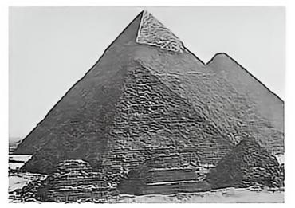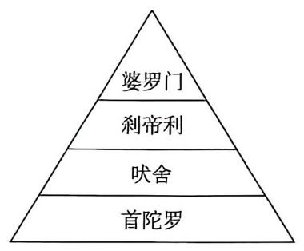
图1 埃及金字塔 图2 印度种姓制度示意图

A.都体现了高超的建筑艺术 B.都是各自政治制度的缩影
C.都反映了文明之间的交融互鉴 D.都体现了王权至上的原则
23.某同学在阅读日本史和阿拉伯史的相关书籍后，制作了下面目录。据此推断，两国文化的共同特点是（ ）
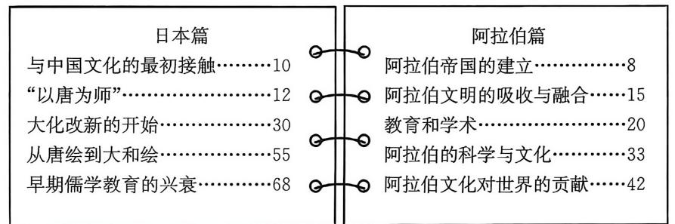
A.传播民主思想 B.倡导人文主义 C.吸收外来文化 D.重视制度创新

发源地 | 文明成果（部分）
尼罗河流域 | 象形文字、金字塔
印度河、恒河流域 | 梵文、佛教、种姓制度
两河流域 | 楔形文字、《汉谟拉比法典》
中国黄河、长江流域 | 甲骨文、青铜器

九年级专题二 法律文献
（《汉谟拉比法典》《十二铜表法》《查士丁典》《权利法案》
《独立宣言》1787年宪法 《人权宣言》 《拿破仑法典》 ）
一、选择题
1.他在法典中规定：“倘奴隶告其主人云：‘你非吾之主人’，则此主人应证实其为自己的奴隶，而后其主人得割其耳。”他还将这部法典刻在黑色的石柱上。他是（ ）。
- 图特摩斯三世 B.汉谟拉比 C.亚里士多德 D.查士丁尼
2.1901年，考古学家发掘了一块石柱，石柱上刻的文字的结语如是声明：“一部敬神的、正当的成文法律，由我——作为保护者的国王——汉谟拉比传授给这片土地。”“这片土地”位于（ ）。
A.尼罗河流域 B.印度河流域 C.两河流域 D.黄河流域
3.绘制时间轴可以帮助我们更好地学习历史。下面时间轴的主题是（ ）。
《权利法案》 1787年宪法 《人权宣言》 《拿破仑法典》

1689年 1787年 1789年 1804年
A.资本主义制度的初步确立 B.资本主义制度扩展的过程
C.工业文明扩展的主要进程 D.反对封建压迫的重要历程
4.能串联以下史事的历史发展线索是（ ）。
《权利法案》 大陆会议 《人权宣言》 废除农奴制改革 《宅地法》
A.经济全球化趋势进一步加强 B.社会主义运动的兴起与发展
C.资本主义制度的确立和扩展 D.亚非拉民族民主运动的高涨
5..以下是某位历史老师制作的历史学习卡片，从中我们可以得出的结论是（ ）。
倘奴隶告其主人云：“你非吾之主人”，则此主人应证实其为自己的奴隶，而后其主人得割其耳 | 总统  （行政权）  国会 最高法院及其  相关机构  （立法权）←→（司法权） | 法律是公共意志现······法律对于所有的人，无论是  施行保护或处罚都是一样的。  在法律面前，所有的公民都  是平等的
《汉谟拉比法典》 | 1787年美国宪法 | 《人权宣言》
A.东西方文化具有巨大的差异 B.人民群众是历史的创造者
C.中古时期世界历史发展具有多样性 D.人类历史从人治到法治
6.某同学在进行历史学科复习时，整理了下面表格内容。由此可以判断，他复习主题是（ ）。
古巴比伦王国 | 《汉谟拉比法典》
罗马共和国 | 《十二铜表法》
拜占庭帝国 | 《查士丁尼法典》
英国 | 《权利法案》
美国 | 《独立宣言》
 | 1787年宪法
 | 《解放黑人奴隶宣言》
法国 | 《人权宣言》
 | 《拿破仑法典》
俄国 | 废除农奴制法令
A.世界民主法治建设的历程 B.近代西方民主政治发展进程
C.民主共和建立的过程 D.反对殖民压追的历程
7.时空观念是历史学科的五大核心素养之一。小丽和小雷同学在学习法律文献时制作了下面年代尺，请你帮他们完成空白处的内容。（ ）。

《权利法案》 1787年宪法 《人权宣言》

1689年 1787年 1789年 1804年
A.《独立宣言》 B.《拿破仑法典》
C.《大宪章》 D.《罗马民法大全》

九年级专题三 资本主义发展历程
一．选择题
1.根据下表中的文字和所学知识，可以明确( )。
租地农场主成了这种农业工人的实际支配者，成了他们的剩余劳动的实际剥削者，而土地所有者现在只和这种资本主义租地农场主发生直接关系，而且是单纯的货币关系和契约关系。
——马克思
A.出现了资本主义性质的生产方式 B.土地所有者是农业工人的实际利润者
C.租地农场主出现于马克思生活的时代 D.土地所有者主要由富裕农民转化而来
2.下面图示是西欧经济和社会发展引发的变化。在空格处应填写的内容是( )。
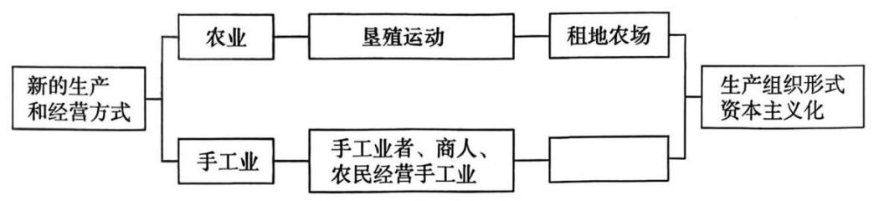
A.手工业生产合作社 B.手工业作坊
C.手工工场 D.现代工厂
3.以下是16世纪中期法国经营者“勒鲁瓦”的生产记录。关于此记录表述正确的是( )。
“勒鲁瓦”的生产记录（部分） | 收支情况
购入大批西班牙羊毛与法国本土靛蓝染料 | 支付180里弗尔
15名纺线工、织布工和染工的周工资 | 支付15里弗尔
售出40匹成品呢绒给里昂贸易商行 | 收入350里弗尔
A.自给自足的自然经济占主导 B.勒鲁瓦经营纺织工厂
C.具备资本主义生产关系特征 D.勒鲁瓦经营手工作坊
4.某班级开展读书交流活动，下面同学分享的内容突显了( )。
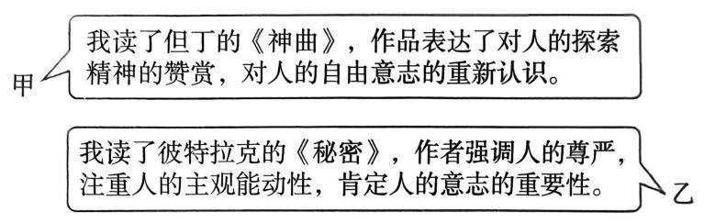
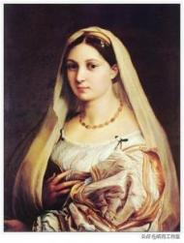
A.君权神授理论 B.人文主义思潮 C.分权制衡原则 D.民主共和观念
5.右图是文艺复兴时期意大利画家拉斐尔创作的油彩肖像画《披纱巾的少女》。画中的女性不再是中世纪宗教绘画中僵硬、刻板的形象，而是被赋予了真实的情感与灵动的气质，画家通过细腻的笔触展现其柔和之美与人性光彩。这一作品体现出( )。
A.对封建专制的反抗 B.人文主义的艺术追求
C.对科学理性的推崇 D.资产阶级的革命诉求
6.15-16世纪，意大利的绘画和文学作品中，出现了许多表现儿童天真、可爱的形象。这一现象逐渐使“儿童”以一种独特的姿态被社会“发现”。这反映了当时意大利( )。
A.绘画技法的重大革新 B.学校教育的发展普及
C.人文主义的广泛传播 D.启蒙思想的深入影响
7.根据下表中的史料，可以分析出文艺复兴运动的( )。
人文主义思想对西欧人向海外发展，也起了积极进步作用⋯⋯人文主义思潮实质上反映了资产阶级的个人进取精神，是海外冒险事业的一种思想动力。
——摘编自吴于廑、齐世荣《世界史》
A.背景 B.影响 C.目的 D.过程
8.15世纪的欧洲，是一个“对金银充满渴望”的欧洲。这使欧洲人走上探索新世界之路。这种“渴望”产生的根源是( )。
A.商品经济的发展和资本主义萌芽出现 B.奥斯曼帝国控制了东西方之间的商道
C.西班牙统治者积极支持海外探险活动 D.罗马教会鼓励人们去东方传播天主教
9.历史学家斯塔夫里阿诺斯在其著作《全球通史》中写道：“1500年是人类历史上的一个重要转折点。……实际上，严格的全球意义上的世界历史直到哥伦布、达·伽马和麦哲伦进行远航探险时才开始。在这以前，只有各民族的相对平行的历史，而没有一部统一的人类历史。”这段材料说明“远航探险”( )。
A.使世界开始连为一个整体 B.促进了欧洲资本主义发展
C.推动了欧洲文化的繁荣 D.开始了欧洲早期殖民掠夺
10.1492年，哥伦布与西班牙王室签订协议：“作为海洋领主的陛下，从今以后赐予克里斯托弗·哥伦布以‘唐’的尊号（贵族尊号），并委任他为一切海岛和大陆的司令。一切商品，不论是珍珠或宝石，黄金或白银，香料或其他货物……他都有权把全部获得物的十分之一留给自己……其余的十分之九应呈献给陛下。”由此可以推知( )。
A.商业革命推动欧洲航海探险 B.王室支持是远航的主要动因
C.哥伦布在探险中获利极丰厚 D.野蛮的殖民掠夺将接踵而至
11. 1626年，荷兰人占领纽约港区后将其命名为“新阿姆斯特丹”；1664年，英国占领该地后改名为“新约克”，即“纽约”；1673年，荷兰人重新占领该地，并将它命名为“新奥兰治”；1674年，英国重新控制该地后复称“纽约”。纽约地名的变化反映了( )。
A.荷兰衰败已成既定事实 B.英国海上霸主地位确立
C.欧洲资本原始积累加快 D.欧洲殖民扩张争夺激烈
12.“从17世纪晚期起，英国形成了由议会下院占多数席位的党派领袖担任枢密大臣的习惯，到18世纪初又形成了内阁会议和首相一职，议会开始享有绝对的立法权，首相及其领导的内阁行使行政权，国王成为名义上的最高统治者。”这说明英国的（ ）。
A.封建制度普遍存在 B.君主立宪制进一步完善 C.农奴制进一步强化 D.联邦制共和国建立起来
13.17世纪中叶的暴力革命并没有从根本上解决王权的越轨问题。于是，1688年英国又爆发了一场以“不流血的”温和的革命取代暴力的内战，英国人运用他们的智慧，在传统与变革之间寻找到维持政治稳定的平衡点。这一“平衡点”所代表的政治制度是( )。
A.君主专制制度 B.民主共和制度 C.君主立宪制度 D.联邦议会制度
14.一名同学在学习《法国大革命和拿破仑帝国》一课时，制作了下面时间轴。方框内应填入( )。
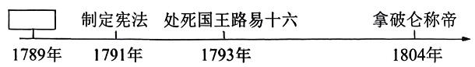
A.发动政变 B.成立共和国
C.巴黎民众攻占巴士底狱 D.雅各宾派平息叛乱
15.以下是某位历史老师制作的历史学习卡片，从中我们可以得出的结论是( )。
倘奴隶告其主人云：“你非吾之主人”，则此主人应证实其为自己的奴隶，而后其主人得割其耳 | 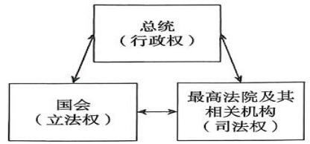 | 法律是公共意志的表现……法律对于所有的人，无论是施行保护或处罚都是一样的。在法律面前，所有的公民都是平等的
《汉谟拉比法典》 | 1787年美国宪法 | 《人权宣言》
A.东西方文化具有巨大的差异 B.人民群众是历史的创造者
C.中古时期世界历史发展具有多样性 D.人类历史从人治到法治
16.时空观念是历史学科的五大核心素养之一。小丽和小雷同学在学习法律文献时制作了下面年代尺，请你帮他们完成空白处的内容( )。
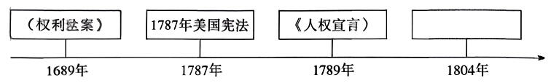
A.《独立宣言》 B.《拿破仑法典》 C.《大宪章》 D.《罗马民法大全》
17.某历史学习小组整理了早期资产阶级革命的时间线示意图(见下图)，据此判断该示意图反映的时代特征是( )。
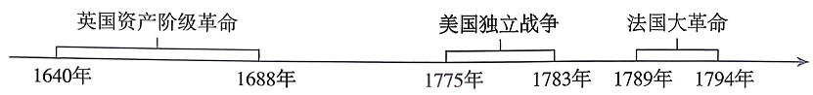
A.封建专制的强化与衰落 B.资本主义制度的初步确立
C.工业革命推动世界发展 D.资本主义制度的巩固与扩展
18.绘制时间轴可以帮助我们更好地学习历史。下面时间轴的主题是（ ）。
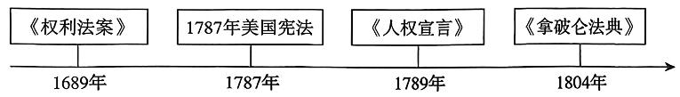
A.资本主义制度的初步确立 B.资本主义制度扩展的过程
C.工业文明扩展的主要进程 D.反对封建压迫的重要历程
19.列宁曾这样评价某一历史事件：“农民获得‘自由’的时候，已经被剥夺得一干二净。”这一历史事件是（ ）。
A.英国资产阶级革命 B.美国独立战争 C. 俄国1861年改革 D. 日本明治维新
20.俄国1861年农奴制改革后，农民的赎金为发展工业积累了资本；农民在法律上获得解放，为工厂提供了劳动力；自然经济的瓦解扩大了俄国的国内市场。以上说明农奴制改革( )。
A.是一场自下而上的改革 B.为资本主义发展提供了条件
C.直接冲击沙皇专制统治 D.使俄国走上了对外扩张道路
21.美国史学家帕尔默认为，内战后，美国形成了一种观念：美国不是由各成员州组成的，而是由一个不可改变的团结在一起的人民组成的民族国家。此材料意在说明美国内战( )。
A.废除了奴隶制度 B.解决了社会的根本矛盾
C.巩固了国家统一 D.促进了经济的迅速发展
22.19世纪中期，美国通过一场内战解决了国家的统一问题，俄国则通过自上而下的改革废除了农奴制。两者的共同作用是( )。
A.消除了国内的种族歧视 B.彻底扫除了封建残余
C.巩固了资产阶级的统治 D.为资本主义发展提供了条件
23.某历史社团查阅了俄国1861年农奴制改革、美国内战和日本明治维新的相关资料，同学们进行了小结发言（如下表），其中属于观点的是（ ）。
学生 | 发言
甲同学 | 明治政府实行一系列改革，以西方为榜样，全面改造日本
乙同学 | 美国内战为以后本国经济的迅速发展创造了条件
丙同学 | 1861年亚历山大二世颁布了废除农奴制的法令
丁同学 | 1862年林肯发表了《解放黑人奴隶宣言》
A. 甲同学 B. 乙同学 C. 丙同学 D. 丁同学
24.能串联以下史事的历史发展线索是( )。
《权利法案》 大陆会议 《人权宣言》 废除农奴制改革 《宅地法》

A.经济全球化趋势进一步加强 B.社会主义运动的兴起与发展
C.资本主义制度的确立和扩展 D.亚非拉民族民主运动的高涨
25.日本历史上的“唐化”与“欧化”是其学习外来文明的两次高峰。两者的相似之处在于( )。
A.通过主动吸收先进文明，成功推动了日本社会的转型
B.通过全面照搬外国模式，彻底改变了本国的文化传统
C.通过自上而下的改革确立资本主义制度
D.侧重于学习外国的军事技术与自然科学

九年级专题四 工业革命（三次）
一、选择题
1.“19世纪后期，英国的有钱人以乘坐汽船游览泰晤士河为时尚。汽船在河中冒着呛人的浓烟；岸边工厂排放的污水，也使河水变得污浊不堪。”以上材料可用于研究( )
A.文艺复兴引发的社会变革 B.新航路开辟后的世界面貌
C.工业革命带来的环境问题 D.人口过快增长带来的压力
2.下表是1870—1900年西方主要国家20——24岁年龄段的人高等教育入学率(单位：%)情况。出现表格中变化的原因最有可能是( )
年份 | 英国 | 美国 | 法国 | 德国
1870年 | 0.4 | 2.3 | 0.5 | 0.6
1880年 | 0.6 | 3.4 | 0.6 | 0.6
1890年 | 0.7 | 3.5 | 0.9 | 0.6
1900年 | 0.8 | 5 | 1.2 | 1

A.凡尔赛—华盛顿体系带来了短期的和平 B.第一次工业革命的影响
C.第二次工业革命的影响 D.罗斯福新政使美国经济开始缓慢复苏
3.工业革命时期，每一次动力装置的革新，都推动了生产领域的重大变革。其中，推动交通工具进入“汽车时代”“飞机时代”的动力装置是( )
A.蒸汽机 B.内燃机 C.电动机 D.发电机
4、19世纪中后期至20世纪初，人类社会进入“电气时代”。下列发明创造属于这一时期的是( )
A.瓦特改进蒸汽机 B.爱迪生发明耐用白炽灯泡
C.斯蒂芬森设计的蒸汽机车 D.哈格里夫斯发明的珍妮纺纱机
5、法国思想家夏托布里昂(1768—1848年)曾说：“总有一天，人们会不理解为什么曾经有过一种社会秩序，在这个社会秩序中，有的人拥有千百万的收入，而有的人却连吃饭的钱也没有。”这段话旨在批判( )
A.新航路开辟后欧洲的殖民掠夺 B.法国日益腐朽没落的封建制度
C.工业革命导致严重的贫富分化 D.俄国农奴制阻碍资本主义发展
6、2025年春晚，人形机器人舞蹈堪称最吸睛的节目之一。舞蹈演员在镜头前的动作，被AI软件精细捕捉，形成指令代码，再由工程师进行精细调整，让机器人学习效率大大提升。所以某 AI领域专家认为：人工智能的发展核心就是“以人为本”，要让人工智能真正推动人类社会的发展，而不是成为威胁。这启示我们( )
A.必须使科学与技术紧密结合 B.发展人工智能要趋利避害
C.技术创新必然威胁人类社会 D.应立即停止发展人工智能

九年级专题五 国际社会主义运动
1. 恩格斯指出：“它无疑是全部社会主义文献中传播最广和最具有国际性的著作。” 列宁指出：“这本书篇幅不多，价值却相当于多部巨著:它的精神至今还鼓舞着、推动着世界全体有组织的正在进行斗争的无产阶级。”这本书是( )
A.《权利法案》 B.《物种起源》 C.《拿破仑法典》 D.《共产党宣言》
2. “列宁和布尔什维克党放弃用战时共产主义政策直接过渡到社会主义的设想和实 践。他们从苏俄国情出发，认识到在一个小生产占优势的国家里必须调动农民的生产积极性，联合绝大多数居民共同建设社会主义。”因此，苏维埃政府开始实施( )
A. 新经济政策 B. 社会主义工业化建设 C. 农业集体化运动 D. 罗斯福新政
3. 下表所列史实体现的是( )
1871年 | 巴黎公社成立，建立世界上第一个无产阶级政权
1917年 | 十月革命胜利，建立第一个无产阶级专政的国家
1949年 | 中国新民主主义革命胜利，成立中华人民共和国
A. 民族解放运动兴起 B. 马克思主义的实践 C. 资本主义制度没落 D. 共产主义运动完成
4. 在《共产党宣言》的影响下，1864年欧洲各国工人代表联合起来，成立了第一国际。1871年巴黎公社成立。随后的俄国十月革命、中国的新民主主义革命等相继展开， 这表明马克思主义( )
A. 源于亚洲的无产阶级革命 B. 是东西方无产阶级革命经验的总结
C. 只适合中俄两国的革命 D. 极大地推动了世界无产阶级革命运动
5.“哲学家们只是用不同的方式解释世界，而问题在于改变世界。”马克思主义诞生后，无产阶级“改变世界”有了科学理论的指导，社会主义由理想转变为现实。最早实现 这一“转变”的是( )
A. 辛亥革命 B. 二月革命 C. 十月革命 D. 五四运动
6. 高从望在《随轺笔记》中有这样的记载：“一月二十九日(1871年3月19日)闻巴里(即巴黎)有乱……四月初十日(5月28日)巴里已一律肃清。”对“巴黎之乱”评价正确的 是( )
A. 既是一次民族解放战争，也是一场资产阶级革命
B. 建立了世界上第一个无产阶级政权
C. 推动俄国走上了资本主义发展的道路
D. 标志着美、苏战时同盟关系破裂，冷战开始
7. 某同学在网上进行研究性学习时，在搜索栏输入：“1871年”“法国”“建立政权的 第一次伟大尝试”等信息。他要搜索的历史事件是( )
A.“光荣革命” B. 第一国际 C. 巴黎公社 D. 十月革命
8. 时空观念是历史学科五大核心素养之一。下图是某同学学习社会主义发展史过程 中绘制的时间轴。下
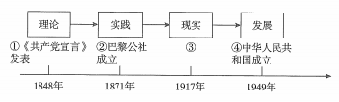
列组合中③处应填写( )
A. 第一国际成立 B. 实行新经济政策 C. 成立华约组织 D. 俄国十月革命胜利
9.“10月25日上午，军事委员会宣告临时政府已被推翻，国家政权已转移到彼得格勒工兵代表苏维埃所辖的军事委员会手中。”材料描述的是( )
A. 英国“光荣革命” B. 攻占巴士底狱 C. 美国南北战争 D. 俄国十月革命

九年级专题六 民族民主运动
一﹑选择题:
1.下列是近代以来在抵御外敌入侵、反抗民族压迫的斗争中产生的重要人物，其中，斗争和反抗对象与其他三位不同的是 ( )
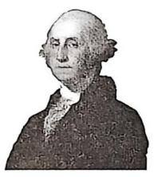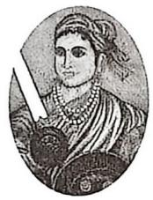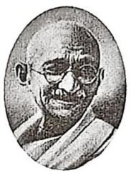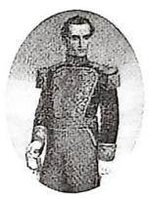
A.华盛顿 B.章西女王 C.甘地 D.玻利瓦尔
2.历史兴趣小组在学习世界各国民族民主运动时，将学习成果列表总结，由表格内容可以看出各国 ( )
国家 | 民族民主运动 | 领导者
中国 | 新民主主义革命 | 中国共产党
印度 | 非暴力不合作运动 | 甘地
埃及 | 华夫脱运动 | 扎格鲁尔
墨西哥 | 卡德纳斯改革 | 卡德纳斯

A.以武装斗争为唯一形式 B.均由无产阶级政党领导
C.运动形式具有多样性 D.彻底推翻了殖民统治
3.“印度民族大起义”“埃及的华夫脱运动”“巴拿马收回运河区的全部主权”，以上信息共同反映的内容是 ( )
A.资本主义制度的扩展 B.亚非拉国家的民族觉醒
C.世界殖民体系的瓦解 D.工业化国家的社会变化
4.下面是某小组在历史课上做汇报展示的部分图片，据此判断汇报的主题 ( )

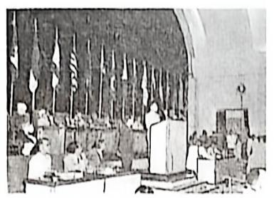 | 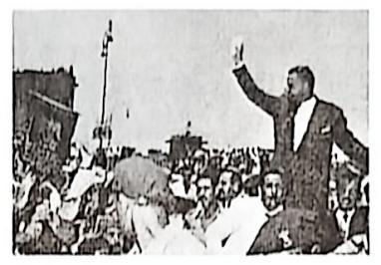 | 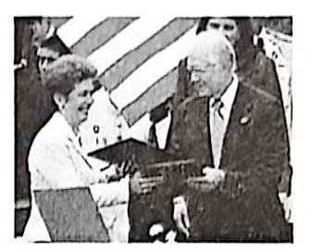
周恩来在万隆会议上发言 | 埃及宣布从英国手中收回苏伊士运河 | 美国向巴拿马交接巴拿马运河区主权
A.第一次世界大战后亚非拉民族民主运动高涨
B.第二次世界大战后资本主义的新变化
C.第二次世界大战后社会主义的发展与挫折
D.第二次世界大战后亚非拉国家新发展

九年级专题七 两次世界大战及世界格局的演变
一、选择题
1.1945年1月6日，美国总统罗斯福在致国会的国情咨文中称：“忘不了中国人民在七年多的长时间里怎样顶住了日本人的野蛮进攻和在亚洲大陆广大地区牵制住大量的敌军。”这印证了（ ）
- 第二次世界大战是人类历史上规模空前的战争 B. 中国战场是世界反法西斯战争的东方主战场
C. 第二次世界大战促进了世界殖民体系的瓦解 D. 中国在国际事务中发挥着日益重要的作用
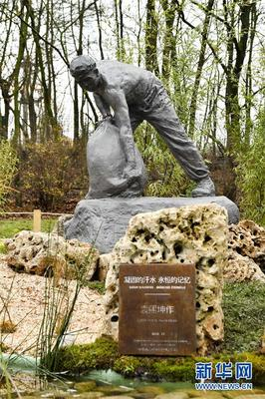
2.下图所示雕像位于法国圣康坦市，是为了纪念第一次世界大战期间赴法参战的中国劳工。他们到靠近战争前线的地方修筑道路和战场工事，从事运输物资和扫除地雷等危险而繁重的工作。该材料体现了中国劳工 （ ）
A.在第一次世界大战中参战时间最长
B. 对一战中协约国的胜利作出巨大贡献
C. 直接推动了索姆河战役的胜利
D. 打击了帝国主义的殖民力量
3.列宁认为靠《凡尔赛条约》“来维系的整个国际体系、国际秩序是建立在火山上的”；丘吉尔把凡尔赛体系称为“胜利者的蠢事”。二者都强调凡尔赛体系（ ）
A. 动摇了欧洲的世界中心地位 B. 保证了国际的和平与安全
C. 打破了日本独霸中国的局面 D. 埋下了新的国际冲突祸根
4.第二次世界大战后初期，随着美国对拉丁美洲政治与经济影响的深入，绝大多数拉美国家成为美国的盟友。但在20世纪70年代，拉美国家纷纷加入不结盟运动。这一变化反映出（ ）
A. 社会制度影响外交政策 B. 经济全球化趋势 C. 两极格局逐渐瓦解 D. 政治多极化趋势
5.九年级同学进行历史专题复习时，根据世界现代史的发展进程制作了如下思维导图。下列选项中正确的是（ ）
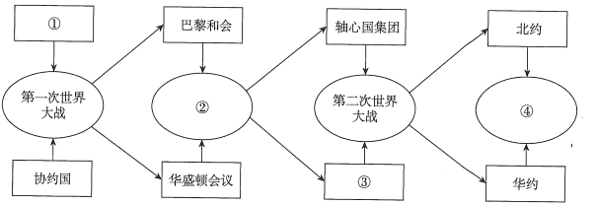

- ③欧洲联盟 B. ④两极格局结束 C. ①国际联盟 D. ②凡尔赛一华盛顿体系
6.某学习小组设计了如下知识卡片。对其解读正确的是 （ ）
知识卡片内容
“冷战终结的印记”——苏联解体，两极格局瓦解
“西方的力量中心”——美国、欧盟、日本
“复苏的大国”——普京执政下的俄罗斯
“东方的崛起”——快速发展的中国
“新兴的力量群”——众多发展中国家

A. 单极世界格局已经形成 B. 世界多极化趋势日益明显
C. 霸权主义威胁世界和平 D. 经济全球化进程受到阻碍
7. 在历史发展进程中，面对诸多全球性挑战，人类总能作出积极合理的应对。以下时间轴的应对事件反映了 （ ）
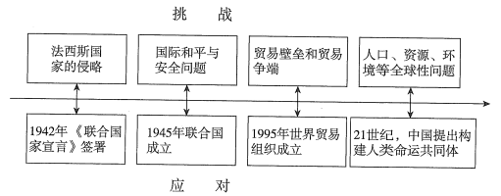
A. 由战时同盟走向关系破裂 B. 全球合作不断深化发展
C. 经济一体化已成必然趋势 D. 大国主导国际规则制定
8.习近平在纪念中国人民抗日战争暨世界反法西斯战争胜利80周年招待会上指出：“这一伟大胜利，是中国人民同反法西斯同盟国以及各国人民并肩战斗取得的。”“反法西斯同盟国以及各国人民并肩战斗”正式开始的标志是（ ）
A. 联合国成立 B.《联合国家宣言》的签署
C. 斯大林格勒保卫战的胜利 D. 诺曼底登陆
9.某课题的中心词是“杜鲁门主义”“欧洲一体化”“日本崛起”“中国振兴”“苏联解体”。由此推断，该课题的中心内容最有可能是（ ）
A. 从美苏争霸到美国霸主地位的动摇 B. 世界多极化趋势的出现与加强
C. 从两极格局到世界多极化格局形成 D. 从两极格局形成到两极格局瓦解
10.某同学在进行第二次世界大战专题复习时，绘制了以下时间轴，其中①处的内容是（ ）
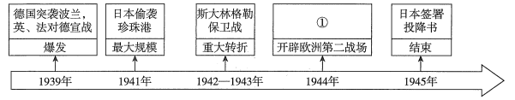

A.凡尔登战役 B. 莫斯科保卫战 C. 中途岛海战 D. 诺曼底登陆
11.对冷战后世界格局的理解，正确的是（ ）
A. 凡尔赛—华盛顿体系确立 B. 欧洲冷战对峙局面基本形成
C. 新的世界格局已经形成 D. 多极化发展趋势不断加强
12.小明同学在德国首都柏林旅游时发现了一座柏林墙遗址纪念公园，在这里他了解到柏林墙修建于1961年，拆除于1990年。柏林墙见证了（ ）
A. 德国侵略扩张 B. 苏军攻克柏林 C. 欧洲冷战对峙 D. 欧洲联盟成立

一、选择题
1.下图是1970年英国发行的D系列1英镑纸币，其背面图案印有某位科学家肖像、 开花的苹果树枝、手工制作的第一架反射式望远镜及万有引力定律相关元素。该纸币纪念的人物是( )。
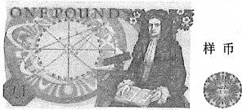

A. 牛 顿 B. 达尔文C. 梵 高 D. 贝多芬
2. 追光文学巨匠，感知近代文化。下图所示内容对应的文学家是( )。
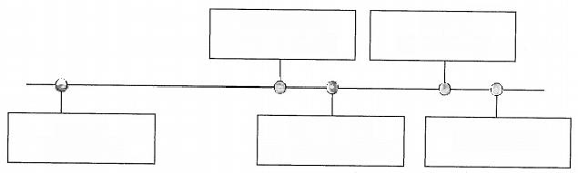
1869年出版
《战争与和平》

1877年出版
《安娜 ·卡列尼娜》
1899年
出版《复活》
1828年
出生于俄国
1910年逝世
A. 巴尔扎克 B. 但丁 C. 莎士比亚 D. 列夫 ·托尔斯泰

九年级专题九 冷战后和平与发展的世界
一、选择题
1. 某学习小组设计了如下知识卡片。对其解读正确的是( )。
知识卡片内容
“冷战终结的印记”——苏联解体，两极格局瓦解
“西方的力量中心”——美国、欧盟、日本 “复苏的大国”——普京执政下的俄罗斯
“东方的崛起”———快速发展的中国 “新兴的力量群”——众多发展中国家
A.单极世界格局已经形成 B.世界多极化趋势日益明显
C.霸权主义威胁世界和平 D.经济全球化进程受到阻碍
2. 第二次世界大战后初期，随着美国对拉丁美洲政治与经济影响的深入，绝大多数拉美国家成为美国的盟友。但在20世纪70年代，拉美国家纷纷加入不结盟运动。这一变化反映出( )。
A.社会制度影响外交政策 B.经济全球化趋势 C.两极格局逐渐瓦解 D.政治多极化趋势
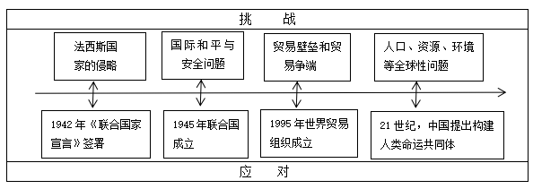
3. 在历史发展进程中，面对诸多全球性挑战，人类总能作出积极合理的应对。以下 时间轴的应对事件反映了( )

A.由战时同盟走向关系破裂 B.全球合作不断深化发展
C.经济一体化已成必然趋势 D.大国主导国际规则制定
4.世界贸易组织成员数量由1995年成立之初的70多个增长到2024年的166个，已囊括全球超过70%的国家和地区，成员之间的贸易额占全球贸易额的98%以上。这说明世界贸易组织( )。
A. 以维持国际和平及安全为宗旨 B. 顺应了世界经济全球化的趋势
C. 彻底消除了成员间的贸易壁垒 D. 推动世界朝着多极化方向发展
5.20世纪90年代以来，跨国公司的影响力不断扩大，不同国家和地区之间的经济、 文化交流日益频繁。这一现象体现了世界经济发展的趋势是( )。
A.单极化 B.全球化 C.区域化 D.信息化
6.对冷战后世界格局的理解，正确的是( )。
A.凡尔赛一华盛顿体系确立 B.欧洲冷战对峙局面基本形成
C.新的世界格局已经形成 D.多极化发展趋势不断加强
7.《联合国宪章》规定：“维持国际和平及安全；并为此目的：采取有效集体办法，以防止且消除对于和平之威胁，制止侵略行为或其他和平之破坏；并以和平方法且依正义及国际法之原则，调整或解决足以破坏和平之国际争端或情势。”据此可知，联合国的首要宗旨是( )。
A.推动全球经济发展 B.维持国际和平及安全 C.促进文化交流互鉴 D.保障人权自由平等
8.下图是某历史学习公众号未完成的专题推送计划，推送的专题最为恰当的是( )。
组织：联合国
书籍：《全球化与对外开放》
纪录片：《科索沃战争》
照片：《习近平出席博鳌亚洲论坛2018年年会开幕式并发表主旨演讲》
A.第二次工业革命的世界 B.二战后的世界变化
C.两极格局下的世界 D.走向和平发展的世界

